SKRIPSI

EKSISTENSI DAENG TABA SEBAGAI PAGANRANG DI DESA MAPPAKALOMPO KECAMATAN GALESONG KABUPATEN TAKALAR

NUR NIRMALASARI
1582040008

PROGRAM STUDI PENDIDIKAN SENDRATASIK
JURUSAN SENI PERTUNJUKAN
FAKULTAS SENI DAN DESAIN
UNIVERSITAS NEGERI MAKASSAR
2019

EKSISTENSI DAENG TABA SEBAGAI PAGANRANG DI DESA MAPPAKALOMPO KECAMATAN GALESONG KABUPATEN TAKALAR

SKRIPSI

Diajukan Kepada Fakultas Seni dan Desain
Universitas Negeri Makassar
Sebagai Persyaratan Guna Memperoleh
Gelar Sarjana Pendidikan

Oleh
NUR NIRMALASARI
1582040008

PROGRAM STUDI PENDIDIKAN SENDRATASIK
JURUSAN SENI PERTUNJUKAN
FAKULTAS SENI DAN DESAIN
UNIVERSITAS NEGERI MAKASSAR
2019

i
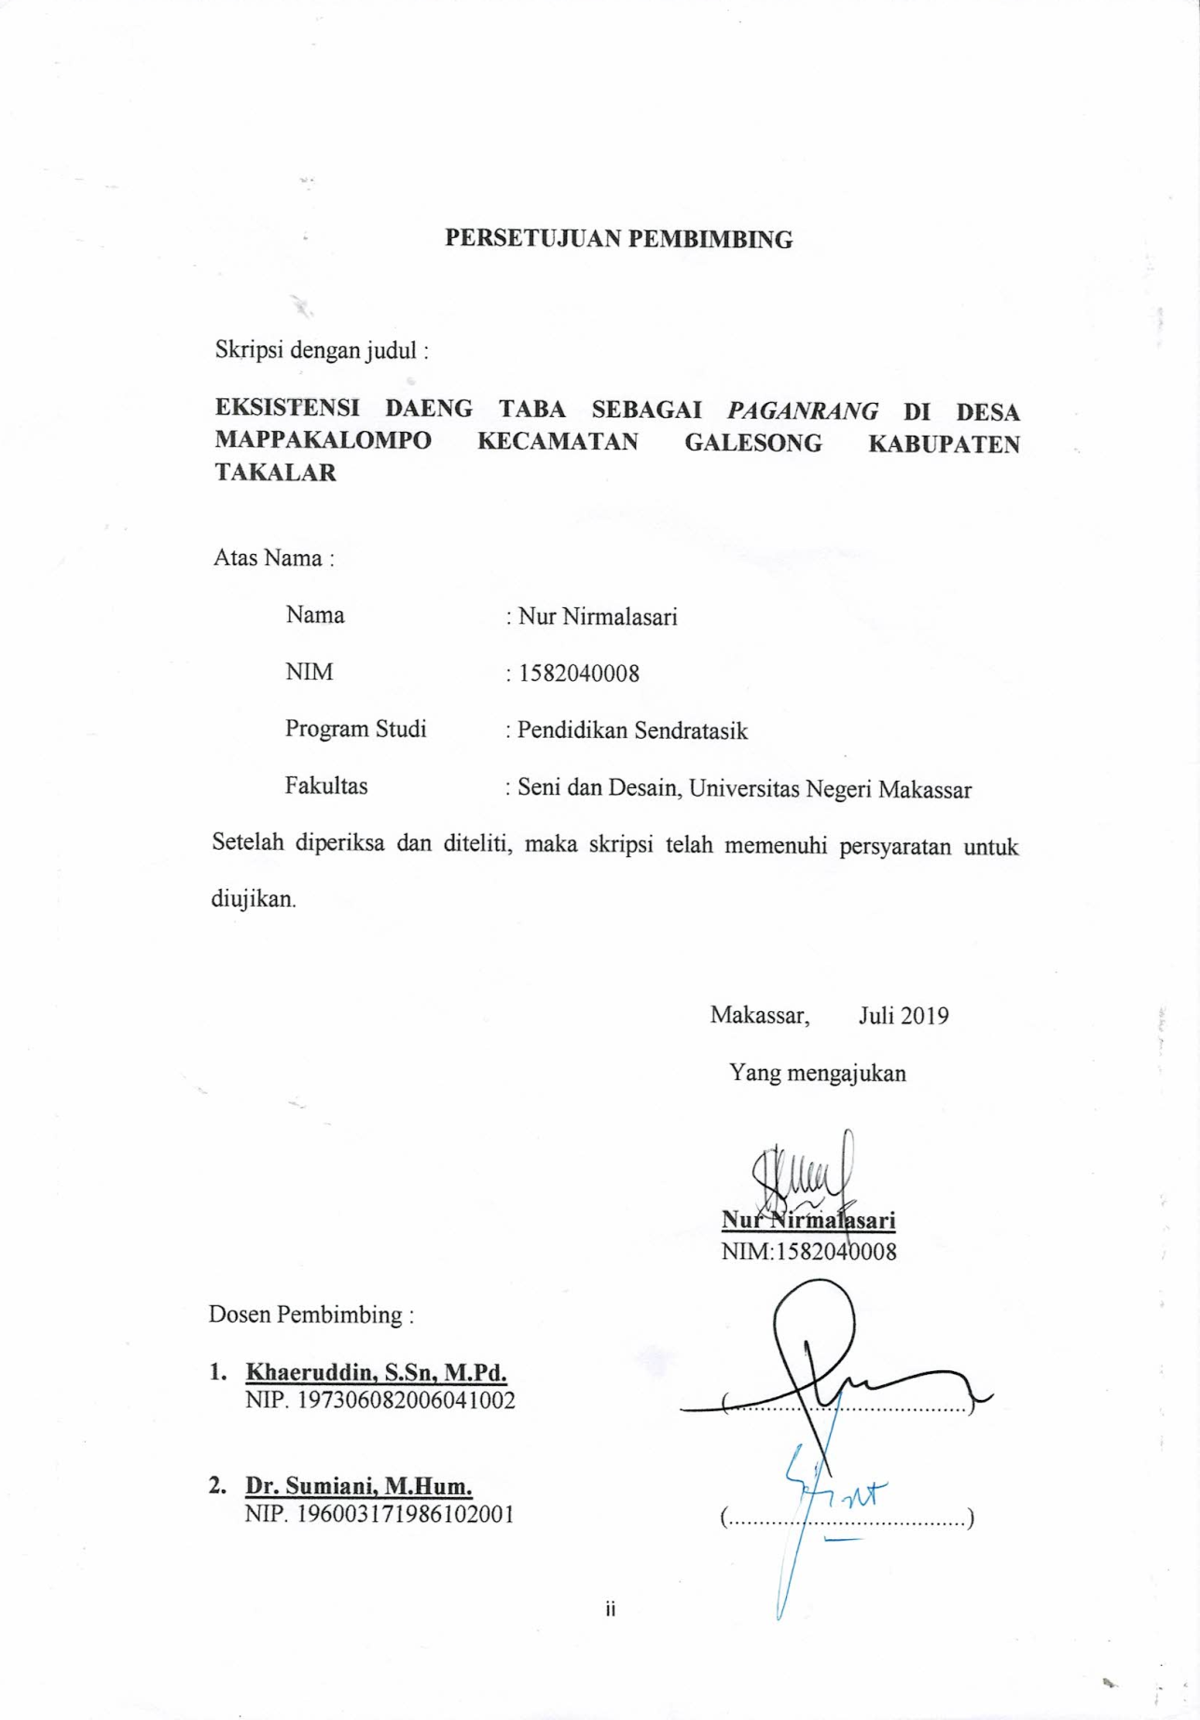

ii
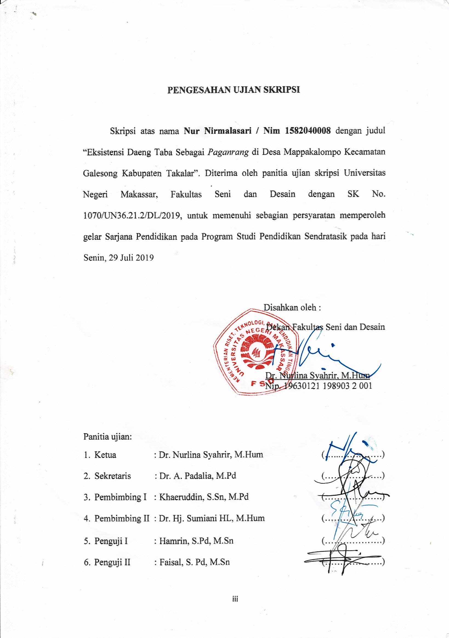

iii

SURAT PERNYATAAN

Saya yang bertanda tangan dibawah ini :
Nama : Nur Nirmalasari
Nim : 1582040008
Program Studi : Sendratasik
Jurusan : Pendidikan Sendratasik
Fakultas : Seni dan Desain
Judul Skripsi : Eksistensi Daeng Taba Sebagai Paganrang di Desa Mappakalompo Kecamatan Galesong Kabupaten Takalar

Menyatakan bahwa skripsi ini adalah hasil pekerjaan saya sendiri dan tidak berisi materi yang dipublikasikan atau ditulis oleh orang lain atau telah digunakan sebagai persyaratan penyelesaian studi di perguruan tinggi lain, kecuali bagian tertentu yang saya ambil sebagai acuan.

Apabila ternyata terbukti pernyataan ini tidak benar, sepenuhnya menjadi tanggungjawab saya.
Makassar, Juli 2019
Yang membuat pernyataan

Nur Nirmalasari
Nim 1582040008
iv

MOTTO DAN PERSEMBAHAN

“No Results Without Hard Work”

“Yakin adalah kunci jawaban dari setiap permasalahan. Jangan menyerah, tidak ada masalah yang tidak bisa diselesaikan selama ada komitmen bersama untuk menyelesaikannya. Bangkit, bangkit dan terus bangkit”
(Nur Nirmalasari)

Kupersembahkan karya ini dengan segala kesyukuran kepada Allah SWT. Kepada Ayah dan Ibunda tercinta, terimakasih pun tidak bisa membalas atas segala keringat, kerja keras, untaian doa, serta jutaan pengorbanan tak ternilai untuk terus mengais rezeki demi kesuksesan dan selesainya pendidikanku, serta adikku terimakasih sudah menjadi penyemangat dalam hidupku, semoga Allah SWT menyayangi dan melindungi kalian
v

ABSTRAK

NUR NIRMALASARI, 2015. Eksistensi Daeng Taba sebagai Paganrang di Desa Mappakalompo Kecamatan Galesong Kabupaten Takalar. Skripsi Program Studi Pendidikan Sendratasik Fakultas Seni dan Desain Universitas Negeri Makassar.
Penelitian ini bertujuan untuk menjawab masalah (1) Mendeskripsikan tentang perjalanan Daeng Taba Sebagai Paganrang di Desa Mappakalompo Kecamatan Galesong Kabupaten Takalar; (2) Mendeskripsikan peran Daeng Taba sebagai Paganrang di Desa Mappakalompo Kecamatan Galesong Kabupaten Takalar. Penelitian ini merupakan penelitian dengan pendekatan kualitatif. Dalam penelitian ini yang menjadi objek sasaran adalah Daeng Taba Sebagai Paganrang di Desa Mappakalompo Kecamatan Galesong Kabupaten Takalar. Teknik pengumpulan data adalah studi pustaka, observasi, wawancara, perekaman dan dokumentasi. Teknik analisis data yaitu reduksi data, penyajian data dan kesimpulan. Hasil penelitian menunjukkan bahwa (1) Daeng Taba mulai mengenal dan mempelajari cara bermain gendang pada usia 10 tahun. Sejak ayahnya meninggal, beliau bertekad untuk meneruskan usaha sang ayah yaitu Baco’ Daeng Sembang seniman gendang yang cukup populer pada masa itu. Keahlian bermain gendang inilah yang diwarisi Daeng Taba dari ayahnya. Daeng Taba mempunyai dua rekan yang selalu menemaninya bermain gendang yang bernama Satuang Daeng Ngoyo’ selaku pemain pui’-pui’ dan Laici Daeng Lai’ selaku pemain gendang dua; (2) Peranan Daeng Taba dalam melestarikan musik tradisional gendang di Desa Mappakalompo Kecamatan Galesong Kabupaten Takalar, kontribusinya patut diapresiasi karena pengetahuan beliau dan kepiawaiannya dalam menabuh gendang sangat diakui oleh masyarakat sekitar sampai saat ini. Tidak sedikit orang yang datang untuk belajar dan ingin mengetahui banyak tentang musik Tradisional gendang dari beliau, tidak hanya dari kalangan muda saja namun juga dari kalangan tua, gaya pukulan gendangnya dan juga cara bermainnya yang terbilang cukup unik dan lucu.
Kata Kunci : Eksistensi Daeng Taba sebagai Paganrang, perjalanan, peran.

vi
KATA PENGANTAR

Alhamdulillah, puji syukur senantiasa kita panjatkan kepada Allah SWT yang telah memberikan kita nikmat, umur, kesehatan, kesempatan, iman dan taqwa, sehingga penyusunan skripsi ini telah selesai.
Skripsi ini telah diramu sedemikian rupa dengan berbekal usaha dan doa. Halangan, rintangan, canda, tawa, susah, senang dan bahagia telah mewarnai perjalanan dan perjuangan penulis untuk menyelesaikan tugas akhir ini.
Secara khusus saya ucapkan kepada kedua orang tua tercinta saya, Ayahandaku Hasanuddin yang sangat sabar dan tangguh membiayai kuliahku sampai selesai dan Ibundaku Sahariah yang telah membesarkan, mendidik, mendoakan serta mendukung secara moril maupun materil yang sudah tidak bisa di balas hanya dengan ucapan terima kasih. Kepada Adik tercinta saya Saharwan yang selalu memberikan semangat serta mendoakanku, terima kasih kalian sudah mendukung dan menjadi motivasi buat saya.
Terima kasih kepada semua pihak yang telah membantu, mendoakan, serta memberi saran dan dukungan baik berupa informasi maupun bimbingan langsung ataupun tidak langsung dari bapak ibu dosen, narasumber, sahabat, kakak dan adik serta teman-teman sehingga kami dapat menyelesaikan skripsi ini.
Untuk itu penulis pengucapkan banyak terima kasih kepada :
vii
- Prof. Dr. H. Husain Syam, M.Tp. selaku Rektor Universitas Negeri Makassar.
- Dr. Nurlina Syahrir, M.Hum. selaku Dekan Fakultas Seni dan Desain Universitas Negeri Makassar.
- Dr. Hj. Heriyati Yatim, M.Pd. selaku Ketua Jurusan Seni Pertunjukan Fakultas Seni dan Desain Universitas Negeri Makassar.
- Dr. Andi Padalia, M.Pd. selaku Ketua Prodi Sendratasik Fakultas Seni dan Desain Universitas Negeri Makassar.
- Khaeruddin, S.Sn. M.Pd selaku pembimbing I dan Dr. Sumiani, M. Hum. selaku pembimbing II yang telah banyak meluangkan waktunya untuk memberikan bimbingan dan masukan kepada penulis dalam proses penyusunan sampai penyelesaian skripsi ini.
- Hamrin, S.Pd, M.Sn selaku penguji I dan Faisal, S. Pd, M.Sn selaku penguji II yang telah memberikan arahan dan masukan-masukan kepada penulis dalam terselesaikannya skripsi ini.
- Bapak/Ibu dosen Pendidikan Sendratasik, serta Staff dan Pegawai Fakultas Seni dan Desain yang telah memberikan seluruh ilmu dan perhatiannya kepada kami selama mengenyam pendidikan di bangku kuliah.
- Daeng Taba selaku sasaran narasumber dalam penelitian ini yang mengizinkan penulis untuk tau banyak tentang Eksistensi beliau sebagai Paganrang di Desa Mappakalompo Kecamatan Galesong Kabupaten Takalar, Kanda Hasanuddin dan Kanda Amdharmawan yang selalu menemani dan mendukung penulis sampai selesainya skripsi ini.
viii
- Saudara-saudaraku Inimi Art, Rika Ananda Lestari, Nurainun Muhammad, Zulviana, Nurhilaliah, Tendry Aulia Syahrir, yang telah menemani, mendoakan dan mendukung penulis dalam selesainya skripsi ini. Terima kasih atas semangat dan kebersamaan kalian, menulis nama kalian sepanjang ini masih belum bisa membayar rasa terima kasihku sepanjang perjalanan kita.
- Teman-teman seperjuanganku SENDRATASIK A 2015, Nunung, Rika, Ila, Ulva, Tendry, Tata, Nanda, Fira, Anti, Dila, Fitrah, Murni, Saadah, Icha, Iin, Ulfa Handayani, Fatimah, Dian, Rilla, Gita, Kusdi, Widi, Jay, La ode, Fadil, Hasbi, Hafiz, Rahmat, Ibnu, Onhy dan Eby. Terima kasih atas perjuangan dan kebersamaan kalian. Tawa, canda, haru sudah kita rasakan bersama selama duduk dibangku perkuliahan.
- Terima kasih juga kepada teman-teman SENDRATASIK B 2015, AMUNRA 2015.
- KKN-PPL POLEWALI MANDAR Posko Limboro, Nurasida, Dewi Jafar, Puspita Muslimah, Adila Ulfa Bahar, Rezki Wahyu Ramadhani, Ulfa Trianti Amin, Aisyah Amini, Ibnu Akbar, Taufiqurrahman Saleh, A.Muh.Jalal Ikram dan Nuruldin Al-Islami, terima kasih kuucapkan atas perhatian, semangat dan dukungan dari kalian. Terkhusus juga untuk Ibu Fatimah, Bapak Husein dan Rahma yang telah memberikan tempat tinggal selama 3 bulan dan juga memberikan semangat untuk penulis selama KKN.
ix
- Semua pihak yang telah membantu dalam proses penelitian ini yang tidak dapat disebutkan satu persatu. Semoga bantuan, doa dan semangat yang diberikan mendapat balasan dari Allah SWT.
Penulis mengakui masih banyak kekurangan dalam penulisan skripsi ini, oleh karena itu kritik dan saran yang sifatnya membangun sangat kami harapkan. Akhirnya dengan segala kerendahan hati kami mengharapkan semoga skripsi ini dapat memberi manfaat baik bagi mahasiswa maupun dalam pelestarian seni budaya dan kemajuan sanggar seni sekolah di Sulawesi Selatan.
Makassar, Juli 2019

Penulis

x
DAFTAR ISI
HALAMAN JUDUL i
PERSETUJUAN PEMBIMBING ii
HALAMAN PENGESAHAN iii
SURAT PERNYATAAN iv
MOTTO v
ABSTRAK vi
KATA PENGANTAR vii
DAFTAR ISI xi
DAFTAR GAMBAR xiii
DAFTAR LAMPIRAN xiv
BAB I PENDAHULUAN
- Latar Belakang Masalah 1
- Rumusan Masalah 4
- Tujuan Penelitian 5
- Manfaat Penelitian 5

BAB II TINJAUAN PUSTAKA DAN KERANGKA PIKIR
- Tinjauan Pustaka 7
- Kerangka Pikir 17

BAB III METODE PENELITIAN
- Jenis Penelitian dan Desain Penelitian 19
- Sasaran dan Sumber Data 20
xi
- Teknik dan Pengumpulan Data 21
xii
- Teknik Analisis Data 23

BAB IV HASIL PENELITIAN DAN PEMBAHASAN
- Hasil Penelitian 26
- Pembahasan 51

BAB V KESIMPULAN DAN SARAN
- Kesimpulan 58
- Saran 59
DAFTAR PUSTAKA 61
LAMPIRAN

DAFTAR GAMBAR
xiii
- Gambar 2.1 Skema Kerangka Pikir…………………………………………18
- Gambar 3.1 Desain Penelitian……………………………………………….20

- Gambar 4.1 Proses Wawancara dengan Daeng Taba di Bale-bale dibawah rumah kediaman Daeng Taba………………………………………………28
- Gambar 4.2 Akses jalan masuk menuju rumah Daeng Taba yang berlokasi di Desa Mappakalompo Kecamatan Galesong Kabupaten Takalar……………35
- Gambar 4.3 Rumah Daeng Taba yang berlokasi di Desa Mappakalompo Kecamatan Galesong Kabupaten Takalar…………………………………..35
- Gambar 4.4 Daeng Taba saat main gendang Tunrung Ganrang Pa’balle Tallumbangngi pada acara pengantin di daerah Galesong Kabupaten Takalar….……………………………………………………………………39
- Gambar 4.5 Proses saat Daeng Taba bermain gendang bersama kedua rekannya dalam acara peringatan HUT ke-258 Gaukang Karaeng Galesong Kecamatan Galesong Kabupaten Takalar di Balla’ Lompoa……………….43
- Gambar 4.6 Proses permainan gendang yang dilakukan oleh tiga orang pemuda pada acara pengantin yang berlokasi di Bulukumba………………47
- Gambar 4.7 Daeng Taba sebagai Paganrang dalam acara A’gau’-gau’ yang berlokasi di Kecamatan Galesong Kabupaten Takalar……………………..50

DAFTAR LAMPIRAN
Lampiran I Foto dan Biodata Narasumber
Lampiran II Dokumentasi Wawancara
Lampiran III Dokumentasi Penampilan
Lampiran IV Persuratan

xiv

BAB I
PENDAHULUAN
- Latar Belakang
Kesenian sebagai bagian dari kehidupan manusia dan warisan generasi yang merupakan cerminan dari kepribadian manusia itu sendiri. Dengan demikian, sebagai bangsa pemilik aneka budaya selayaknya ada usaha untuk dapat mempertahankan bahkan melestarikan kebudayaan tersebut.
Kebudayaan merupakan suatu hal yang patut dijaga dan dilestarikan karena kebudayaan adalah suatu sistem gagasan, kreativitas, tindakan dan hasil karya manusia yang diciptakan melalui proses belajar. Jadi, kebudayaan tidak tercipta begitu saja melainkan sengaja diciptakan oleh manusia. Oleh karena itu, meskipun banyak pengaruh asing yang masuk ke Indonesia dan berdampak terhadap kebudayaan, kebudayaan yang telah ada tidak akan hilang begitu saja, karena kita sebagai salah satu generasi bangsa harus mempertahankan, menggali dan mengangkat kembali serta mengembangkan dan melestarikan nilai-nilai budaya tradisi kita khususnya kesenian tradisional yang berada di daerah sekitar.
Namun di lihat dari kondisi masyarakat dan kesenian tradisional daerah saat ini, seiring dengan perkembangan ilmu pengetahuan dan teknologi serta kuatnya pengaruh kesenian modern, beberapa pengamat dan peneliti menyatakan bahwa ada kecenderungan masyarakat berpaling dari nilai yang terkandung dalam kesenian tradisional. Selain itu, ada juga gejala kecenderungan kesenian tradisional tenggelam karena dilanda oleh pesatnya perkembangan kesenian modern. Hal ini sangat berpengaruh terhadap ketahanan dan kelestarian nilai budaya bangsa.
Oleh karena itu, meskipun banyak pengaruh asing terhadap kebudayaan bangsa, kesenian tradisional terutama musik gendang akan tetap terjaga eksistensinya. Hal itu terjadi karena hampir dalam setiap prosesi acara di Sulawesi Selatan terutama pesta adat, pasti didapati sebuah tradisi ritual yaitu musik tabuhan gendang yang disebut oleh masyarakat Makassar dengan paganrang. Dengan eksistensi tabuhan gendang yang dimainkan oleh beberapa orang atau seniman untuk mengawali sebuah prosesi acara yang dilakukan, membuat tabuhan gendang dalam acara tersebut terdengar sangat sakral.
Musik ganrang (gendang) adalah musik Tradisional yang terdapat hampir disemua daerah di Sulawesi Selatan terutama di Kabupaten Gowa dan di Kabupaten Takalar yang eksistensinya cukup berkembang. Realita membuktikan bahwa Makassar adalah tempat yang menjadi saksi bisu eksistensinya sebuah alat musik tradisional ganrang (gendang).
Di desa Mappakalompo terdapat salah satu tokoh yang masih memegang erat kebudayaan musik tradisional yang bernama Daeng Taba. Nama Daeng Taba sudah tidak asing lagi bagi masyarakat di sekitar desa tersebut karena kepandaian beliau dalam menabuh gendang. Kepandaian Daeng Taba dalam menabuh gendang karena mewarisi bakat dari sang ayah yang cukup terkenal pada masa itu. Oleh karena itu, tidak heran jika Daeng Taba dikenal akan kemampuan dan kehebatannya dalam bermain gendang dari beliau masih anak-anak hingga saat ini, eksistensi yang dimilikinya pun sangat berpengaruh oleh masyarakat luar, jadi tidak heran jika beliau mempunyai banyak tawaran kerja menjadi seorang Paganrang yang bahkan sampai diluar kota yang membuat beliau susah untuk ditemui di kediamannya. Peranan dan keberadaan Daeng Taba juga cukup diakui oleh masyarakat di sekitar Desa Mappakalompo Kecamatan Galesong Kabupaten Takalar karena ramah dan juga dermawan dalam menyalurkan ilmunya kepada siapa saja yang ingin belajar bermain gendang dari beliau. Maka dari itu, eksistensi yang dimiliki Daeng Taba dan peranannya sebagai paganrang yang tidak diragukan lagi, serta keberadaannya membuat beliau sangat dikenal baik di masyarakat sekitar desa Mappakalompo, dan juga diluar dari desa tersebut bahkan sampai di pemerintahan Kabupaten Takalar.
Desa Mappakalompo adalah salah satu desa yang berada di Kecamatan Galesong Kabupaten Takalar. Menurut masyarakat disekitar desa tersebut, kesenian yang masih tetap bertahan sampai saat ini adalah kesenian tradisional gendang, karena kesenian tersebut merupakan salah satu ciri khas dari kebudayaan yang wajib dipertahankan keberadaannya sampai saat ini di Kecamatan Galesong Kabupaten Takalar. Daeng Taba juga merupakan paganrang tetap pada acara budaya sakral Gaukang Karaeng Galesong yang setiap tahunnya diadakan dirumah adat Karaeng Galesong Kabupaten Takalar.
Selain itu, Beliau juga sering diundang jadi paganrang dalam acara penyambutan orang-orang penting, khitanan, pesta rakyat dan acara pernikahan sakral di Kecamatan Galesong Kabupaten Takalar bahkan sampai diluar kota bersama kedua rekannya. Dan saat ini, Daeng Taba cukup susah untuk ditemui karena banyaknya undangan dari orang-orang yang mengadakan pesta pernikahan dan mengundang beliau untuk bermain gendang (agganrang) yang bahkan diluar dari Desa Mappakalompo Kecamatan Galesong Kabupaten Takalar.
Penelitian eksistensi Daeng Taba sebagai Paganrang dan peranannya di Desa Mappakalompo Kecamatan Galesong Kabupaten Takalar ini perlu dilakukan dengan data yang akurat tentang sosok Daeng Taba, maka dapat sebagai informasi tentang kehidupan seniman tradisional khususnya di Makassar.
Mengenai hal tersebut peneliti menganggap penelitian ini penting sebagai upaya untuk memberikan informasi tentang aktifitas dan kreatifitas seorang seniman yang ada di pedesaan Galesong Kabupaten Takalar. Berdasarkan uraian tersebut peneliti mengangkat sosok Daeng Taba sebagai subjek penelitian yang berjudul “Eksistensi Daeng Taba Sebagai Paganrang di Desa Mappakalompo Kecamatan Galesong Kabupaten Takalar”.

- Rumusan Masalah
Berdasarkan uraian pada latar belakang penelitian di atas tentang Daeng Taba, maka dapat dirumuskan pokok masalah dalam penelitian ini sebagai berikut :
- Bagaimana perjalanan hidup Daeng Taba sebagai Paganrang di Desa Mappakalompo Kecamatan Galesong Kabupaten Takalar?
- Bagaimana peran Daeng Taba sebagai Paganrang di Desa Mappakalompo Kecamatan Galesong Kabupaten Takalar ?

- Tujuan Penelitian
Adapun tujuan yang ingin dicapai oleh peneliti untuk mengungkap rumusan masalah di atas dari penelitian ini adalah sebagai berikut :
- Mendeskripsikan tentang perjalanan hidup Daeng Taba Sebagai Paganrang di Desa Mappakalompo Kecamatan Galesong Kabupaten Takalar.
- Mendeskripsikan peran Daeng Taba sebagai Paganrang di Desa Mappakalompo Kecamatan Galesong Kabupaten Takalar.

- Manfaat Penelitian
Manfaat yang diharapkan dari hasil penelitian ini dalam memperkenalkan permainan gendang oleh Daeng Taba adalah sebagai berikut:
- Sebagai bahan referensi untuk diadakan penelitian lanjutan khususnya bagi mahasiswa Program Studi Pendidikan Sendratasik Fakultas Seni dan Desain Universitas Negeri Makassar.
- Menambah wawasan penulis tentang perjalanan hidup dan peran Daeng Taba sebagai Paganrang di Desa Mappakalompo Kecamatan Galesong Kabupaten Takalar.
- Bermanfaat untuk peneliti selanjutnya sebagai media pembelajaran karya tulis ilmiah dan sebagai pengetahuan masyarakat mengenai Paganrang yang ada di Sulawesi Selatan.
- Dapat menumbuhkan apresiasi budaya bagi generasi muda serta lebih menghargai kesenian tradisional yang ada di Sulawesi Selatan khususnya ganrang.

BAB II
TINJAUAN PUSTAKA DAN KERANGKA PIKIR
- Tinjauan Pustaka
      - Kajian Terdahulu
Dari kajian sebelumnya telah membahas tentang eksistensi yang berkaitan dengan musik gendang (ganrang), berikut penelitian-penelitian tersebut antara lain:
- Wahyudi M (2013) dari Pendidikan Sendratasik Fakultas Seni dan Desain Universitas Negeri Makassar, dalam penelitiannya yaitu “Eksistensi Ganrang Sanro di Desa Ujung Kecamatan Dua Boccoe Kabupaten Bone”. Dari hasil penelitiannya membahas tentang eksistensi atau keberadaan ganrang sanro sebagai sarana ritual pada upacara-upacara adat, misalnya pada ritual Ma’tula Bala pada masyarakat Desa Ujung Kecamatan Dua Boccoe Kabupaten Bone.
Dari penelitian sebelumnya oleh Wahyudi M (2013) diatas, dapat dijadikan referensi pendukung untuk penelitian yang akan peneliti lakukan karena sama-sama membahas tentang eksistensi atau keberadaan ganrang sehingga peneliti lebih mudah dalam memberikan penjelasan yang lebih lengkap dan jelas mengenai eksistensi paganrang.
- Novi Asti Lalasati (2013) Salah satu Peserta JETRANAS BPNP Tanjung Pinang. Dalam penelitiannya pada tanggal 25 Agustus 2013 yaitu “Eksistensi Gendang Makassar; Alat Musik Tradisional Sebagai Wahana Pemersatu Bangsa”. Berbicara tentang gendang Makassar, tentunya erat dengan budaya di Makassar dan sekitarnya. Meskipun gendang Makassar merupakan alat musik yang mengalami perkembangan zaman namun filosofi, bentuk dan cara memainkannya tetap dipertahankan keasliannya.
Penelitian yang dilakukan Novi Asti Lalasati (2013) Salah satu Peserta JETRANAS BPNP Tanjung Pinang diatas juga merupakan salah satu penguat referensi bagi penelitian ini, karena penelitian tersebut juga membahas mengenai eksistensi gendang seperti penelitian sebelumnya juga yang dilakukan oleh Wahyudi M 2013, sehingga penelitian yang akan dilakukan oleh peneliti akan semakin diperkuat karena adanya penelitian-penelitian sebelumnya yang sangat mendukung karena sama-sama membahas tentang eksistensi gendang (ganrang).
      - Deskripsi Istilah
- Eksistensi
Secara etimologi, eksistensialisme berasal dari kata eksistensi, eksistensi berasal dari bahasa Inggris yaitu excitence; dari bahasa latin existere yang berarti muncul, ada, timbul, memilih keberadaan aktual. Dari kata ex berarti keluar dan sistere yang berarti muncul atau timbul. Beberapa pengertian secara terminologi, yaitu pertama; apa yang ada, kedua; apa yang memiliki aktualitas (ada), dan ketiga; adalah segala sesuatu (apa saja) yang di dalam menekankan bahwa sesuatu itu ada. Berbeda dengan esensi yang menekankan kealpaan sesuatu (apa sebenarnya sesuatu itu sesuatu dengan kodrat inherennya). Sedangakan eksistensialisme sendiri adalah gerakan filsafat yang menentang esensialisme, pusat perhatiannya adalah situasi manusia (Bagus Lorens 2005:183).
Memahami eksistensialisme, memang bukan hal yang mudah. Banyak pendapat perihal definisi dari eksistensi. Tapi, secara garis besar, dapat ditarik benang merah, di antara beberapa perbedaan devinisi tersebut. Bahwa, para eksistensialis dalam mendefinisikan eksistensialisme, merujuk pada sentral kajiannya yaitu cara wujud manusia. Pemahaman secara umum, eksistensi berarti keberadaan. Akan tetapi, eksistensi dalam kalangan filsafat eksistensialisme memiliki arti sebagai cara berada manusia, bukan lagi apa yang ada, tapi, apa yang memiliki aktualisasi (ada). Cara manusia berada di dunia berbeda dengan cara benda-benda. Benda-benda tidak sadar akan keberadaannya, tak ada hubungan antara benda yang satu dengan benda yang lainnya, meskipun mereka saling berdampingan (Ahmad 2006: 218-219).
Keberadaan manusia di antara benda-benda itulah yang membuat manusia berarti. Cara berada benda-benda berbeda dengan cara berada manusia. Dalam filsafat eksistensialisme, bahwa benda hanya sebatas “berada”, sedangkan manusia lebih apa yang dikatakan “berada”, bukan sebatas ada, tetapi “bereksistensi”. Hal inilah yang menunjukan bahwa manusia sadar akan keberadaanya di dunia, berada di dunia, dan mengalami keberadaanya berada di dunia. Manusia menghadapi dunia, mengerti apa yang dihadapinya, dan mengerti akan arti hidupnya. Artinya, manusia adalah subjek, yang menyadari, yang sadar akan keberadaan dirinya. Dan barang-barang atau benda yang disadarinya adalah objek (Ahmad 2006: 218-219).
Manusia mancari makna keberadaan di dunia bukan pada hakikat manusia sendiri, melainkan pada sesuatu yang berhubungan dengan dirinya. Manusia dalam dunianya, menggunakan benda-benda yang ada disekitarnya. Di sinilah peran aktif manusia yang harus menentukan hakikat keberdaan dirinya di dunia ini dan mendorong dirinya untuk selalu beraktifitas sesuai dengan pilihan dirinya dalam mengambil jalan hidup di dunia. Dengan segala peristiwa kesibukannya, maka manusia dapat menemukan arti keberadaanya. Manusia dengan segala aktivitasnya, berani menghadapi tantangan dunia di luar dirinya. Manusia selalu berinteraksi dan terlibat dalam alam sekitarnya. Namun, manusia tidak sama dengan dunia sekitarnya, tidak sama dengan benda-benda, dan memiliki keunikan tersendiri, karena manusia sadar akan keberadaan dirinya. Manusia adalah makhluk yang sadar akan dirinya, maka ia tak dapat dilepaskan dari dirinya. Manusia harus menemukan diri dalam situasi dan berhadapan dengan berbagai kemungkinan atau alternative yang dia punyai. Bagi Jasper dan Hiedegger, situasi itu menentukan pilihan, kemudian manusia membuat pilihan dari berbagai kemungkinan tersebut (Muzairi 2002: 55).
- Paganrang
Paganrang atau pemain gendang adalah orang yang memainkan musik gendang dengan cara dipukul pakai tangan yang disebut tumbuk atau a’ganrang, kalau dipukul pakai tongkat (ba’bala’) disebut tunrung. Ganrang atau gendang biasanya rangkanya terbuat dari kayu campaga yang dikuatkan dengan ikatan rotan, karena sumber daya rotan sudah berkurang, fungsinya digantikan oleh tali plastik (tasi). Bagian yang dipukul terbuat dari kulit kambing jantan. Alasan pemakaian kulit kambing jantan adalah karena tipis sehingga menghasilkan bunyi yang lebih besar dan nyaring. Kini, gandrang atau gendang masih sering mengalun di acara-acara pernikahan, ritual adat yang dimainkan oleh paganrang. Hampir dalam setiap awal proses acara di Sulawesi Selatan terutama pesta adat, kita pasti akan mendapati sebuah tradisi ritual yaitu musik tabuhan gendang. Ritual tabuhan gendang yang dilakukan oleh seseorang atau yang dikenal dengan nama pagandrang ini adalah ritual kuno Bugis Makassar untuk mengawali prosesi sebuah acara. Tabuhannya terdengar sakral dan bernuansa magis. Musik gandrang adalah ensambel yang terdapat hampir disemua daerah di Sulawesi Selatan. Musik tersebut merupakan sarana upacara adat, khususnya dalam upacara perkawinan. Pada umumnya ansambel musik gandrang dalam penyajiannya, menggunakan tiga macam instrumen yakni: gandrang (gendang), puik-puik (serunai), dan dengkang (gong). Instrumen tersebut dimainkan oleh pagandrang (pemain gendang), papuik-puik (pemain serunai) dan patunrung dengkang ( pemain gong). Sesuai dengan penyajian musiknya yang telah dianalisa, bebunyian yang dihasilkan termasuk permainan pola ritme yang kontras, bentuk penyajiannya tiga bagian yang diambil dari struktur dan nama tabuhannya yakni: 1) tunrung pa’balle (tabuhan pa’balle), 2) tunrung rua (tabuhan rua), dan 3) tunrung pakanjara (tabuhan pakanjara). Tabuhan tersebut, mutlak dan harus dilakukan secara urut dalam upacara adat (s2ucp: 2012).
      - Teori Acuan
Adapun teori yang jadi pengacu dari penelitian ini yaitu :
- Teori Eksistensi Soren Kierkegaard
Soren Kierkegaard adalah seorang tokoh eksistensialisme yang pertama kali memperkenalkan istilah “eksistensi” pertama di abad ke-20, Kirkegaard memiliki pandangan bahwa seluruh realitas eksistensi hanya dapat dialami secara subjek oleh manusia dan mengandaikan bahwa kebenaran adalah individu yang bereksistensi. Kirkegaard juga memiliki pemikiran bahwa eksistensi manusia bukanlah statis namun senantiasa menjadi. Artinya, manusia selalu bergerak dari kemungkinan untuk menjadi suatu kenyataan. Melalui proses tersebut manusia memperoleh kebebasan untuk mengembangkan suatu keinginan yang manusia miliki sendiri, karena eksistensi manusia terjadi karena adanya kebebasan dan sebaliknya kebebasan muncul karena tindakan yang dilakukan manusia tersebut (Budi Hardiman 2007: 257).
Menurut Kirkegaard eksistensi adalah suatu keputusan yang berani diambil oleh manusia untuk menentukan hidupnya dan menerima konsekuensi yang telah manusia ambil. Jika manusia tidak berani untuk melakukannya maka manusia tidak bereksistensi dengan sebenarnya, tiap eksistensi memiliki cirinya yang khas. Kierkegaard telah mengklasifikasikan menjadi 3 tahap. Yakni tahap estetis (the aesthetic stage), etis (the ethical stage), dan religious (the religious stage). Seperti dalam beberapa karyanya: The Diary af a Seducer, Either/Or, In Vino Veritas, Fear and TrremBeling, dan Guilty-Not Guilty, yang sebenarnya merupakan refleksi hidup pribadinya (Budi Hardiman 2007: 257).
- Tahap Estetis (The Aesthetic Stage)
Menurut (Hidya 2004: 89). Tahap ini merupakan situasi keputusasaan sebagai situai batas dari eksistensi yang merupakan ciri khas tahap tersebut. Adapun dalam tahap estetis yakni terdapat:
        - Pengalaman emosi dan sensual memiliki ruang yang terbuka
Dalam pembahasan ini, Kierkegaard menerangkan adanya dua kapasitas dalam hidup ini, yakni sebagai manusia sensual yang merujuk pada inderawi dan makhluk rohani yang merujuk pada manusia yang sadar secara rasio. Pada tahap ini cenderung pada wilyah inderawi. Jadi, kesenangan yang akan dikejar berupa kesenangan inderawi yang hanya didapat dalam kenikmatan segera. Sehingga akan berbahaya jika manusia akan diperbudak oleh kesenangan nafsu, dimana kesenangan yang diperoleh dengan cara instan. Terdapat perbuatan radikal dari tahap ini adalah adanya kecenderungan untuk menolak moral universal. Hal ini dilakukan karena kaidah moral dinilai dalam mengurangi untuk memperoleh kenikmatan inderawi yang didapat. Sehingga dalam tahap ini tidak ada pertimbangan baik dan buruk, yang ada adalah kepuasaan dan frustasi, nikmat dan sakit, senang dan susah, ekstasi dan putus asa.
Kierkegaard telah memaparkan bahwa manusia estetis memiliki jiwa dan pola hidup berdasarkan keinginan-keinginan pribadinya, naluriah dan perasaannya yang mana tidak mau dibatasi. Sehingga manusia estetis memiliki sifat yang sangat egois dalam mementingkan dirinya sendiri. Jadi dapat dikatakan bahwa manusia dalam tahap estetis pada dasarnya tidak memiliki ketenangan. Hal ini dikarenakan manusia ketika sudah memperoleh satu hasil yang di inginkannya ia akan berusaha mencapai yang lainnya untuk memenuhi kebutuhan inderawinya. Ia juga akan mengalami kekurangan dan kekosongan dalam kehidupannya, sehingga manusia yang seperti ini tidak dapat menemukan harapannya. Adapun manusia dapat keluar dari zona ini yakni dengan mencapai tahap keputusasaan. Dimana Ketika manusia estetis mencari kepuasan secara terus menerus dan tidak kunjung menemukannnya, maka diposisi seperti itulah manusia dapat berputus asa (despair).
- Tahap Etis (The Ethical Stage)
Menurut (Budi Hardiman 2007: 253). Tahap etis merupakan lanjutan dari tahap estetis, tahap ini lebih tinggi dari tahap sebelumnya yang hanya berakhir dengan keputusasaan dan kekecewaan. Melainkan tahap etis ini dianggap lebih menjanjikan untuk memperoleh kehidupan yang menenangkan. Adapun keterangan lebih lanjut yakni:
a. Kaidah-kaidah moral menjadi hal yang dipertimbangkan
Dalam tahap etis, individu telah memperhatikan aturan-aturan universal yang harus diperhatikan dimana individu telah sadar memiliki kehidupan dengan orang lain dan memiliki sebuah aturan, sehingga dalam suatu kehidupan akan mempertimbangkan adanya nilai baik atau buruk. Pada tahap inilah manusia tidak lagi membiarkan kehidupannya terlena dalam kesenangan inderawi. Manusia secara sadar diri menerima dengan kemauannya sendiri pada suatu aturan tertentu, bahkan pada tahap etis manusia melihat norma sebagai suatu hal yang dibutuhkan dalam kehidupannya. Manusia telah berusaha untuk mencapai asas-asas moral universal. Namun, manusia etis masih terkungkung dalam dirinya sendiri karena dia masih bersikap imanen, artinya mengandalkan kekuatan rasionya belaka. Dimana, orang etis benar-benar menginginkan adanya aturan karena aturan membimbing dan mengarahkannya, terutama ketika hidup dalam kebersamaan sehingga dalam kondisi ini terdapat kebebasan individu yang dipertanggungjawabkan. Adapun aturan dan norma merupakan wujud kongkret untuk memberikan pencerahan dalam suatu problematika sehingga manusia akan menjadi saling menghargai dan tidak arogan dengan manusia yang lain. Mereka pada akhirnya dapat hidup dalam tatanan masyarakat yang baik.
- Tahap Religious (The Religious Stage)
Eksistensi pada tahap religious merupakan tahapan yang paling tinggi dalam pandangan Kerkegaard. Adapun keterangan selanjutnya dapat dilihat dibawah ini:

  - Keputusasaan sebagai cara cepat menuju kepercayaan
Putus asa merupakan tahap menuju permulaan yang sesungguhnya, dan bukan menjadi final dalam kehidupan. Sehingga keputusasaan dijadikan sebagai tahap awal menuju eksistensi religious yang sebenarnya. Dimana tahap ini tidak lagi menggeluti hal-hal yang konkrit melainkan langsung menembus inti yang paling dalam dari manusia, yaitu pengakuan individu akan Tuhan sebagai realitas yang Absolut dan kesadarannya sebagai pendosa yang membutuhkan pengampunan dari Tuhan.
Pada dasarnya putus asa telah dianggap sebagai sebuah penderitaan yang mendalam dialami oleh individu. Hal ini dapat terjadi jika keputus asaan dilakukan tanpa adanya kesadaran atau sadar namun tidak memiliki respon yang positif atau kehendak dan aksi untuk membenarkan, sehingga akan menyudutkan manusia pada jurang kehancuran. Kesadaran untuk membenarkan yang dimaksud adalah kemauan dari diri individu untuk sadar akan kekurangannya dan menyerahkan diri pada Tuhan. Dimana, individu mengakui bahwa ada realitas Tuhan yang sebagai pedoman (Budi Hardiman 2007: 254),
Dengan demikian, individu jika mengalami problematika dalam hidupnya tidak akan mudah tergoyah. Adapun individu mengalami problem ia akan berpegang dengan tali yang sangat kuat yakni dengan keyakinan, pada tahap ini individu membuat komitmen personal dan melakukan apa yang disebutnya “lompatan iman”. Lompatan ini bersifat non-rasional dan biasa kita sebut pertobatan sehingga manusia dalam menyerahkan diri kepada tuhan tidak memiliki syarat tertentu, melainkan dengan kesadaran menyadari realitas yang ada. Manusia tidak merasa dalam keadaan terbelenggu karena tahap religious merupakan hasil dari kristalisasi perjalan hidup yang akan melahirkan sikap bijaksana dalam individu. Seseorang yang mendapat konklusi dari dalam dirinya atau secara bahasa lain pengalaman pribadi akan lebih menyentuh pada ranah terdalam dalam diri manusia yang mana dalam perjalannya terdapat penyerahan, sehingga untuk memperoleh jalan terakhir untuk memperoleh ketenangan hidup hanyalah dengan menyatu dengan tuhan. Sehingga manusia dalam menyerahkan diri kepada tuhan dituntut untuk menyerahkan diri secara terbuka tanpa ada rasa setengah hati. Individu disini memiliki keyakinan bahwa tuhan dapat menghapus penderitaan dan keputusasaan yang dialami manusia. Maka dari itu, Kierkegaard memberi istilah pada situasi ini sebagai loncatan kepercayaan. Kierkegaard disini menjelaskan bahwa satu-satunya jalan untuk sampai (Budi Hardiman 2007: 255).

- Kerangka Pikir
Berdasarkan rumusan masalah diatas tentang bagaimana perjalanan hidup dan peran Daeng Taba sebagai Paganrang di Desa Mappakalompo Kecamatan Galesong Kabupaten Takalar, serta acuan konsep teori yang dipaparkan dalam tinjauan pustaka, maka dapat dibuat skema yang dijadikan sebagai kerangka pikir yaitu sebagai berikut :

Daeng Taba Sebagai Paganrang
Eksistensi di Desa Mappakalompo Kecamatan Galesong Kabupaten Takalar

Peran (tahap eksistensi) Daeng Taba sebagai Paganrang di Desa Mappakalompo Kecamatan Galesong Kabupaten Takalar
Perjalanan hidup Daeng Taba sebagai Paganrang di Desa Mappakalompo Kecamatan Galesong Kabupaten Takalar

Penghargaan sebagai The Best Pa’ganrang di Kabupaten Takalar
Keberadaannya di masyarakat sekitar

Teori Eksistensi Soren Kierkegaard
- Tahap Estetis
- Tahap Etis
- Tahap Religious

Gambar 2.1 Skema Kerangka Pikir

BAB III
METODE PENELITIAN
- Jenis Penelitian dan Desain Penelitian
      - Jenis Penelitian
Jenis penelitian ini merupakan penelitian kualitatif. Metode kualitatif adalah salah satu metode penelitian yang bertujuan mengungkap fenomena yang ada dan memahami makna di balik fenomena tersebut. Metode penelitian kualitatif sering disebut metode penelitian naturalistik karena karena penelitiannya dilakukan pada kondisi yang alamiah (natural setting); disebut juga sebagai metode etnographi, karena pada awalnya metode ini lebih banyak digunakan untuk penelitian bidang antropologi budaya; disebut sebagai metode kualitatif, karena data yang terkumpul dan analisisnya lebih bersifat kualitatif (Sugiyono 2017:14).
Metode kualitatif digunakan untuk mendapatkan data yang mendalam, suatu data yang mengandung makna. Makna adalah data yang sebenarnya, data yang pasti yang merupakan suatu nilai di balik data yang tampak.Oleh karena itu dalam penelitian kualitatif tidak menekankan pada generalisasi, tetapi lebih menekankan pada makna. Generalisasi dalam penelitian kualitatif dinamakan transferability (Sugiyono 2017:15).
      - Desain Penelitian
Adapun desain penelitian ini bertujuan untuk dapat mempermudah pemahaman dan juga dapat dijadikan sebagai pedoman dalam melaksanakan penelitian yaitu:
Peran Daeng Taba sebagai Paganrang di Desa Mappakalompo Kecamatan Galesong Kabupaten Takalar

Perjalanan hidup Daeng Taba sebagai Paganrang di Desa Mappakalompo Kecamatan Galesong Kabupaten Takalar

Pengumpulan Data

Pengolahan Data dan Analisis Data
Kesimpulan

Gambar 3.1 Desain Penelitian

- Sasaran dan Sumber Data
      - Sasaran
Dalam penelitian ini yang menjadi sasaran adalah Daeng Taba di Desa Mappakalompo Kecamatan Galesong Kabupaten Takalar. Penelitian ini lebih dikhususkan pada eksistensi dan peranan Daeng Taba sebagai paganrang.
      - Sumber data
Adapun yang menjadi sumber data atau responden dalam penelitian ini adalah Daeng Taba sebagai paganrang dan masyarakat setempat yang mengetahui tentang eksistensi dan peranan sang paganrang di Desa Mappakalompo Kecamatan Galesong Kabupaten Takalar.

- Teknik Pengumpulan Data
Penelitian ini, menggunakan teknik pengumpulan data yang dianggap tepat untuk memperoleh data yaitu sebagai berikut:
- Observasi
Observasi adalah pengamatan dan pencatatan secara sistematis terhadap gejala yang tampak pada objek penelitian. Metode observasi yang akan digunakan adalah observasi langsung dengan cara pengambilan data dengan menggunakan mata tanpa ada pertolongan alat standar lain untuk kepentingan tersebut (Husein 2003:58).
Dalam observasi ini, peneliti terlibat dengan kegiatan yang dilakukan oleh orang yang sedang diamati atau yang digunakan sebagai sumber data penelitian (Sugiyono 2017:310).
Observasi yang dilakukan peneliti yaitu dengan cara turun langsung kelapangan, bertanya kepada warga sekitar, mengamati serta menanyakan secara langsung kepada Daeng Taba selaku objek penelitian tentang bagaimana Perjalanan hidup beliau serta peranannya sebagai Paganrang di Desa Mappakalompo Kecamatan Galesong Kabupaten Takalar.

- Wawancara
Wawancara yang akan digunakan adalah wawancara tak terstruktur. Wawancara ini mirip dengan percakapan informasi. Metode ini bertujuan untuk memperoleh bentuk-bentuk informasi tertentu dari semua informan, tetapi susunan kata dan urutannya disesuaikan dengan ciri-ciri setiap responden. Wawancara dilakukan guna mengubah data menjadi informasi secara langsung yang diberikan oleh seseorang (subjek). Dalam teknik wawancara tak terstruktur ini, peneliti melakukan wawancara berbentuk dialog dengan informan, dengan tetap berpatokan kepada sejumlah pertanyaan yang telah disiapkan (Husein 2003:58-59).
Wawancara yang dilakukan peneliti dengan memberikan pertanyaan secara langsung kepada Daeng Taba selaku sasaran yang paling utama dalam penelitian ini yaitu tentang bagaimana eksistensi beliau sebagai Paganrang di Desa Mappakalompo Kecamatan Galesong Kabupaten Takalar serta peranannya. Tidak hanya itu, peneliti juga menanyakan secara langsung kepada tetangga Daeng Taba yang bernama Hasanuddin selaku narasumber kedua, keponakan Daeng Taba yang bernama Sinta Dewi selaku narasumber ketiga, dan Sepupu Daeng Taba yang bernama Daeng Patiada selaku narasumber keempat. Peneliti memberikan pertanyaan dengan menggunakan alat tulis berupa buku yang sebelumnya peneliti telah tulis tentang beberapa pertanyaan seputar perjalanan hidup dan peran Daeng Taba sebagai Paganrang di Desa Mappakalompo Kecamatan Galesong Kabupaten Takalar. Kemudian, peneliti merekam setiap percakapan wawancara yang dilakukan oleh Daeng Taba dengan menggunakan Handphone android Vivo Y55s.
- Dokumentasi
Metode dokumentasi merupakan sumber non-manusia, sumber ini adalah sumber yang cukup bermanfaat sebab telah tersedia sehingga akan relatif murah pengeluaran biaya untuk memperolehnya, dan juga merupakan sumber yang stabil dan akurat sebagai cermin situasi/kondisi yang sebenarnya serta dapat dianalisis secara berulang-ulang dengan tidak mengalami perubahan (Husein 2003:59).
Dengan metode dokumentasi yang digunakan yaitu sebagai salah satu teknik pengumpulan data yang bertujuan untuk memberikan keterangan yang jelas dan lebih akurat dengan cara mendokumentasi peneliti yang dilakukan dengan cara pengambilan gambar tentang Daeng Taba (selaku objek penelitian).
Dokumentasi yang dilakukan peneliti dengan mengambil gambar Daeng Taba yang sementara sedang wawancara dengan bantuan salah satu warga sekitar, dengan menggunakan kamera Handphone Vivo Y81.
- Teknik Analisis Data
Diperoleh dari hasil wawancara, catatan lapangan, dan dokumentasi dengan cara mengorganisasikan data kedalam kategori, menjabarkan kedalam unit-unit, melakukan sintesa, menyusun kedalam pola, memilih mana yang penting dan yang akan dipelajari, dan membuat kesimpulan sehingga mudah dipahami oleh diri sendiri maupun orang lain. Analisis data kualitatif adalah bersifat induktif yaitu suatu analisis berdasarkan data yang diperoleh, selanjutnya dikembangkan pola hubungan tertentu atau menjadi hipotesis (Sugiyono, 2017:335).
Analisis data dalam penelitian kualitatif, dilakukan pada saat pengumpulan data berlangsung, dan setelah selesai pengumpulan data dalam periode tertentu.Pada saat wawancara, peneliti sudah melakukan analisis terhadap jawaban yang diwawancarai. Ada tiga komponen analisis data yang dilakukan setelah periode pengumpulan data model Miles and Huberman, yaitu sebagai berikut :
      - Data Reduction (Reduksi Data)
Mereduksi data berarti merangkum, memilih hal-hal yang pokok, memfokuskan pada hal-hal yang penting, dicari tema dan polanya dan membuang yang tidak perlu. Dengan demikian data yang telah direduksi akan memberikan gambaran yang lebih jelas dan mempermudah peneliti untuk melakukan pengumpulan data selanjutnya, dan mencarinya bila diperlukan. Reduksi data dapat dibantu dengan peralatan elektronik seperti komputer mini dengan memberikan kode pada aspek-aspek tertentu.
      - Data Display (Penyajian Data)
Dalam penelitian kualitatif, penyajian data biasa dilakukan dalam bentuk uraian singkat, bagan, hubungan antar kategori, flowchart dan sejenisnya.Yang paling sering digunakan untuk menyajikan data dalam penelitian kualitatif adalah teks yang bersifat naratif. Dengan mendisplaikan data, maka akan memudahkan untuk memahami apa yang terjadi, merencanakan kerja selanjutnya berdasarkan apa yang telah dipahami tersebut. Selanjutnya disarankan, dalam melakukan display data selain dengan teks naratif, juga dapat berupa grafik, matrik, network (jejaring kerja) dan chart.
      - Conclusion Drawing / verification (Kesimpulan)
Langkah ketiga dalam analisis data kualitatif menurut Miles and Huberman adalah penarikan kesimpulan awal yang dikemukakan masih bersifat sementara dan akan berubah apabila tidak ditemukan bukti-bukti yang kuat yang mendukung pada tahap pengumpulan data berikutnya. Tetapi apabila kesimpulan yang dikemukakan pada tahap awal, didukung oleh bukti-bukti yang valid dan konsisten saat peneliti kembali ke lapangan mengumpulkan data, maka kesimpulan yang dikemukakan merupakan kesimpulan yang kredibel. Kesimpulan dalam penelitian kualitatif yang diharapkan adalah merupakan temuan baru yang sebelumnya pernah ada. Temuan dapat berupa deskripsi atau gambaran suatu objek yang sebelumnya masih remang-remang atau gelap sehingga setelah diteliti menjadi jelas. Dapat berupa hubungan kausal atau interaktif, hipotesis atau teori (Sugiyono, 2017:338-345).

BAB IV
HASIL PENELITIAN DAN PEMBAHASAN
- Hasil Penelitian
            - Perjalanan hidup Daeng Taba sebagai Paganrang di Desa Mappakalompo Kecamatan Galesong Kabupaten Takalar

Daeng Taba memiliki nama asli Liu’ namun sering dipanggil dengan nama Daeng Taba oleh warga sekitar, beliau lahir di Takalar pada Tanggal 01 Juli 1947 dan sekarang sudah berumur 72 Tahun, Daeng Taba merupakan anak tunggal dari ayah yang bernama Baco’ Daeng Sembang dan ibunya yang bernama Samansia Daeng Salaman. Namun ibunya meninggal pada Tahun 1955 saat Daeng Taba masih berusia 8 Tahun. “Wawancara dengan Daeng Taba, translate oleh Hasanuddin pada Tanggal 03 Mei 2019”diizinkan untuk dikutip”.
Daeng Taba mulai mengenal dan mempelajari cara bermain gendang pada usia 10 Tahun. Awal kegiatannya sebagai pemain gendang dimulai pada saat beliau sering mengikuti, melihat dan mendengarkan ayahnya yaitu Baco’ Daeng Sembang saat memainkan alat musik Tradisional ini dimanapun dan kapanpun Daeng Taba selalu mengikuti sang ayah, bahkan Daeng Taba sudah menginjakkan kakinya dirumah Adat Karaeng Galesong yang merupakan rumah kehormatan yang berlokasi di Jalan Karaeng Bontomarannu depan Lapangan Larigau Manginruru Kecamatan Galesong Kabupaten Takalar di usianya yang terbilang masih sangat belia. Keterampilan bermain gendang yang dipelajari oleh Daeng Taba tentunya tidak lepas dari bimbingan ayahnya sendiri yaitu Baco’ Daeng Sembang yang merupakan seniman gendang yang cukup populer pada masa itu. Lebih lanjut, berikut kutipan wawancara oleh Daeng Taba saat ditemui dikediamannya dengan posisi berdiri saat diwawancarai oleh peneliti, kemudian beliau berjalan mengambil sesuatu dan terakhir beliau duduk diatas bale-bale dibawah rumah panggungnya dengan suara agak serak dan batuk dengan suara ayamnya yang sekali-kali berkokok dan suara anak kecil yang sedang bermain di sore hari, beliaupun berkata :
“wattungku umuru’ kira-kira sampulo taung nakuppilajara’mo akkarena ganrang, tenapa nakkulle kuriwa anjo ganranga naku issengmo kutunrung, pokokna caddi-caddi inja’ tapi lompoi erokku angngisseng akkarena ganrang ri manggeku, nakke poeng tarrusuki kupinawangngi manggeku kemae-kemae akkarena ganrang pokokna minawang tonga’ iya sigangmi poeng anjo agangna, tea tonga nakke nibeta punna nikana akkarena ganrangja iyya, punna poeng mange ri kio’ agganrang riballa’ lompoa ri galesong, minawang tonga ka iya mami anjo pabboya-boya tallasaka, iyyatommi passabakkang poeng na jai tongmi tau ngissenga ka sai anjo biasa kupinawang manggeku, kammainjo”. (Artinya: “waktu saya masih kecil kira- kira berumur sekitar 10 Tahun, saya sudah mulai belajar bermain gendang dari saya belum bisa memangku gendang itu bayangkan saja, tetapi saya sudah tau cara pukulan gendangnya, intinya saya masih sangat kecil namun besar keinginan saya untuk mengetahui cara bermain gendang yang baik dan benar dari ayah saya. Saya juga selalu mengikuti kemanapun ayah saya pergi bermain gendang bahkan sampai ayah saya dapat undangan main gendang dirumah Adat Karaeng Galesong sayapun ikut serta didalamnya, karena dengan bermain gendang juga sudah menjadi mata pencaharian untuk keluarga saya, dan dari saya selalu ikut dengan ayah saya, disitu jugalah sebabnya saya sudah dikenali banyak orang. “Wawancara dengan Daeng Taba di kediamannya pada tanggal 03 Mei 2019”diizinkan untuk dikutip”.)
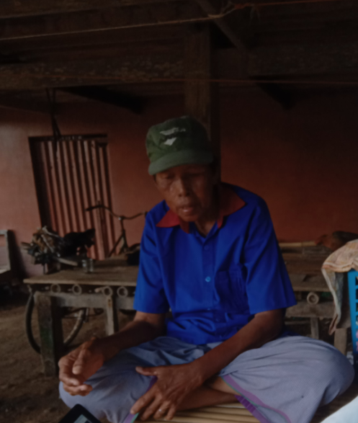

Gambar 4.1 Proses Wawancara dengan Daeng Taba di Bale-bale dibawah rumah kediaman Daeng Taba
(Dokumentasi Nur Nirmalasari, Tanggal 3 Mei 2019)

Daeng Taba saat ditemui dan diwawancarai di kediamannya pada Tanggal 3 Mei 2019 sore hari pada hari Jum’at dalam posisi duduk menyilang diatas bale-bale dibawah rumah panggungnya, mengenakan baju biru dan sarung abu-abu dengan suara agak serak dan sedikit batuk-batuk dengan situasi lingkungan tempat tinggalnya yang agak berisik dengan suara ayam yang sekali-kali berkokok dan suara anak kecil yang sedikit ribut bermain saat ditemui dan diwawancarai oleh peneliti, beliaupun berkata menggunakan bahasa daerah Makassar seperti kutipan diatas, ditulis dan dijelaskan kembali oleh peneliti. Awal mula beliau mulai mempelajari kesenian bermain gendang ini dan mengetahui pukulannya dari umur beliau 10 Tahun yang terbilang masih sangat belia dengan cara melihat sang ayah. Daeng Taba putus sekolah kelas 3 SD karena lebih memilih ikut dengan sang ayah bermain gendang setelah ibunya tiada. Disamping itu Daeng Taba juga adalah seorang pengembala kambing, akan tetapi beliau lebih sering mengikut sang ayah bermain gendang. Karena, beliau bercita-cita kelak ingin mempunyai penghasilan sendiri dan tidak merepotkan keluarganya. “Wawancara dengan Daeng Taba, translate oleh Hasanuddin pada Tanggal 03 Mei 2019”diizinkan untuk dikutip”.
Daeng Taba sudah terbiasa untuk memainkan alat musik Tradisional gendang ini dengan tekad yang luar biasa dan kesungguhannya untuk belajar main gendang, di usianya yang menginjak 12 tahun Daeng Taba sudah cukup terampil memainkan alat musik gendang yang dipelajari dari ayahnya yaitu Baco’ Daeng Sembang. Sampailah pada akhirnya saat Daeng Taba beranjak dewasa umurnya 17 Tahun dan ayahnyapun meninggal dunia pada tahun 1964 di umur 67 Tahun. Saat ayahnya meninggal, Daeng Taba mempunyai keinginan untuk mengembangkan kemampuan seninya menjadi seorang Paganrang dan meneruskan usaha dari sang ayah. “Wawancara dengan Daeng Taba, translate oleh Hasanuddin pada Tanggal 03 Mei 2019”diizinkan untuk dikutip”.
Kemudian saat kedua orang tua Daeng Taba meninggal, beliau diasuh oleh tantenya saudara dari ayahnya yang bernama Daeng Sunggu. Dari situlah, Daeng Taba selalu mendapat tawaran kerja bermain gendang walaupun masih ikut-ikut oleh kedua rekan bermain Almarhum ayahnya yang bernama Daeng Sarro dan Daeng Sikki. Beliau bangga dan tidak pernah putus semangat untuk terus belajar dan mengembangkan prestasinya menjadi seorang Paganrang, saat itu juga beliau sudah cukup dikenal oleh masyarakat sekitar karena cara bermain gendangnya hampir menyamai sang ayah. Namun, seiring berjalannya waktu rekan-rekan dari Almarhum ayahnyapun meninggal dunia. Akan tetapi, Daeng Taba tidak putus semangat beliaupun bertekad untuk meneruskan bermain gendang dengan mengajak dua temannya dan menjadikannya sebagai rekan kerja bermain gendang yang juga dikenal cukup ahli dalam memainkan alat musik Tradisional bernama Satuang Daeng Ngoyo (paganrang rua) yang beralamat di Desa Pattinoang, dan Laici Daeng Lai’ (papui’-pui’) yang beralamat di Desa Bontoloe. “Wawancara dengan Daeng Taba, translate oleh Hasanuddin pada Tanggal 03 Mei 2019”diizinkan untuk dikutip”.
Kemudian pada Tahun 1966, Daeng Taba menikah dengan Hawiyah Daeng Bollo. Setelah menikah, Daeng Taba tidak lagi tinggal bersama tantenya beliau tinggal di rumah peninggalan dari orang tuanya yang bertempat di Dusun Mannyampa Kecamatan Galesong Kabupaten Takalar. Dari hasil pernikahannya, Daeng Taba dan Daeng Bollo tidak dikaruniai seorang anak, sampai pada akhirnya mereka berpisah pada saat usia pernikahannya hampir menginjak 27 tahun. Setelah berpisah dengan Daeng Bollo, Daeng Taba tidak menikah lagi sampai sekarang. Saat peneliti menanyakan alasan Daeng Taba berpisah dari istrinya, nampak raut wajah yang agak sedikit kesal dan juga bingung. Sejenak merenung dan beliaupun berkata, saya sudah lupa kejadian itu karena sudah sangat lama sekali, lagi pula hal seperti itu tidak usah ditanyakan lagi. Saat berpisah beliau mengalami pasang surut kehidupan karena harus hidup sendiri. Kemudian, setelah beberapa Tahun berpisah dari istrinya, Daeng Taba berdiri kembali untuk meneruskan usahanya bermain gendang yang merupakan warisan dari Almarhum ayahnya bersama kedua rekannya pada Tahun 1999, namun Daeng Taba hanya di undang bermain gendang di acara pengantin di kampung-kampung saja di Kabupaten Takalar. Namun pada Tahun 2005, Daeng Taba mulai di undang bermain gendang di luar kota, dan itu merupakan awal kepupoleran yang akan di raih oleh Daeng Taba. “Wawancara dengan Daeng Taba, translate oleh Hasanuddin pada Tanggal 03 Mei 2019”diizinkan untuk dikutip”.
              - Keberadaannya oleh masyarakat sekitar
Mata pencaharian Daeng Taba dari dulu hanyalah bermain gendang saja, mulai dari kedua orang tuanya masih hidup sampai sekarang ini. Hari demi hari bahkan dari Tahun ke Tahun, saat Daeng Taba aktif kembali bermain gendang bersama kedua rekannya, Daeng Taba selalu dibanjiri tawaran job sampai saat ini bermain gendang pada acara pengantin, khitanan dan pesta adat. Meskipun umurnya tidak lagi muda karena sudah menginjak 72 tahun, beliau terlihat masih sangat segar dan kuat, buktinya sampai sekarang beliau masih aktif dan sering diundang menjadi seorang Paganrang oleh berbagai kalangan masyarakat bahkan sampai di luar kota, meskipun banyak pemain gendang yang jauh lebih berpotensi dan hebat di Kecamatan Galesong Kabupaten Takalar dibandingkan Daeng Taba. Akan tetapi, beliau masih sering di cari-cari oleh masyarakat yang akan melaksanakan acara pengantin ataupun khitanan. Namun tak berselang berapa lama Daeng Taba pindah kerumah sepupunya yaitu Daeng Patiada yang berlokasi di Desa Mappakalompo Kecamatan Galesong Kabupaten Takalar. Alasan Daeng Taba pindah ditempat tinggal sebelumnya dikarenakan beliau hanya tinggal seorang diri saja, maka dari itu beliau pindah agar ada keluarga yang bisa dekat dengan beliau dan sekaligus juga bisa merawat dan melanjutkan karirnya sebagai seorang Paganrang. Penghasilan beliau menjadi seorang Paganrang berkisar antara Rp. 800.000-Rp. 1.000.000 kadang juga lebih, tergantung dari orang yang mengundang beliau. Keberadaan beliau juga sangat di akui oleh masyarakat sekitar sudah sejak lama karena keahliannya menjadi seorang paganrang yang cukup dikenal saat ini di Desa Mappakalompo Kecamatan Galesong Kabupaten Takalar. Namun, tidak hanya di sekitar Desa Mappakolompo saja bahkan di luar dari desa tersebut juga dan sampai di luar kota. Karena eksistensinya, beliau pernah diundang bermain gendang di Jakarta (depok), Gorontalo, Kendari, Maje’ne (Sulawesi Barat), Polewali dan Masamba, dalam rangka acara hajatan pernikahan. Maka dari itu, dengan eksistensi Daeng Taba tidak sedikit orang yang memanggil beliau bermain gendang. “Wawancara dengan Daeng Taba, translate oleh Hasanuddin pada Tanggal 03 Mei 2019”diizinkan untuk dikutip”.
Menurut Hasanuddin tetangga rumah Daeng Taba saat ditemui dan di wawancarai oleh peneliti di kediamannya pada siang hari dengan situasi lingkungan yang cukup tenang tidak begitu banyak kendaraan yang lewat karena jarak jalan raya dari tempatnya tinggal lumayan jauh, beliaupun berkata “berbicara soal Daeng Taba, saya akui beliau memang sangat dikenal di Desa Mappakolompo ini karena keahliannya bermain gendang, dan saya juga yakin bahkan diluar dari desa ini banyak yang mengenalnya, karena beliaulah yang selalu dipanggil main gendang jika ada acara-acara pengantin atau sunatan, namun bukan cuman itu, bulan kemarin juga waktu kehadiran Pak Ma’ruf Amin wakil Presidennya Pak Jokowi yang berkunjung ke galesong, Daeng Tabalah yang dipanggil mengiringi dan menyambut beliau di Balla’ Lompoa ri Galesong dengan tunrung ganrangnya , setau saya juga Daeng Taba sudah sangat sering keluar kota bermain gendang seperti ke daerah-daerah bugis, Barru, Pangkep, Polewali Mandar juga dan ke Jakarta, jadi tidak heran jika beliau mempunyai banyak panggilan bermain gendang karena sudah mendarah daging dalam dirinya, sudah keturunan dari nenek moyang beliau.” (Wawancara dengan Hasanuddin, 22 thn. Di kediamannya pada tanggal 02 mei 2019)”diizinkan untuk dikutip”.

Daeng Taba awalnya tinggal di dusun Mannyampa Kecamatan Galesong Kabupaten Takalar, namun beliau pindah sejak tahun 2016 ke rumah sepupunya yang bernama Daeng Patiada dan menetap disana yang berlokasi di Desa Mappakalompo Kecamatan Galesong Kabupaten Takalar yang jaraknya sekitar 1 KM dari tempat tinggal Daeng Taba dulunya. Namun sejak pindah ke rumah sepupunya tersebut, karir Daeng Taba semakin meningkat sampai Tahun 2019 sekarang ini dan mendapat tawaran kerja yang lumayan banyak, bukan hanya dari kalangan masyarakat biasa, tetapi juga Daeng Taba sudah sangat sering diundang bermain gendang oleh pejabat-pejabat Daerah salah satunya Wakil Presiden H. Muhammad Jusuf Kalla dalam acara khitanan cucunya yang dilaksanakan di Jakarta pada Tanggal 07 Juli 2019. Selain itu, Daeng Taba juga sangat jarang tinggal dirumahnya karena setiap Daeng Taba menghadiri acara pesta pernikahan, Daeng Taba pasti bermalam dirumah orang yang mengundangnya, karena beliau tidak hanya bermain gendang satu kali tapi beberapa kali bersama kedua rekannya. “Wawancara oleh Daeng Taba pada Tanggal 02 Juli 2019” diizinkan untuk dikutip”.

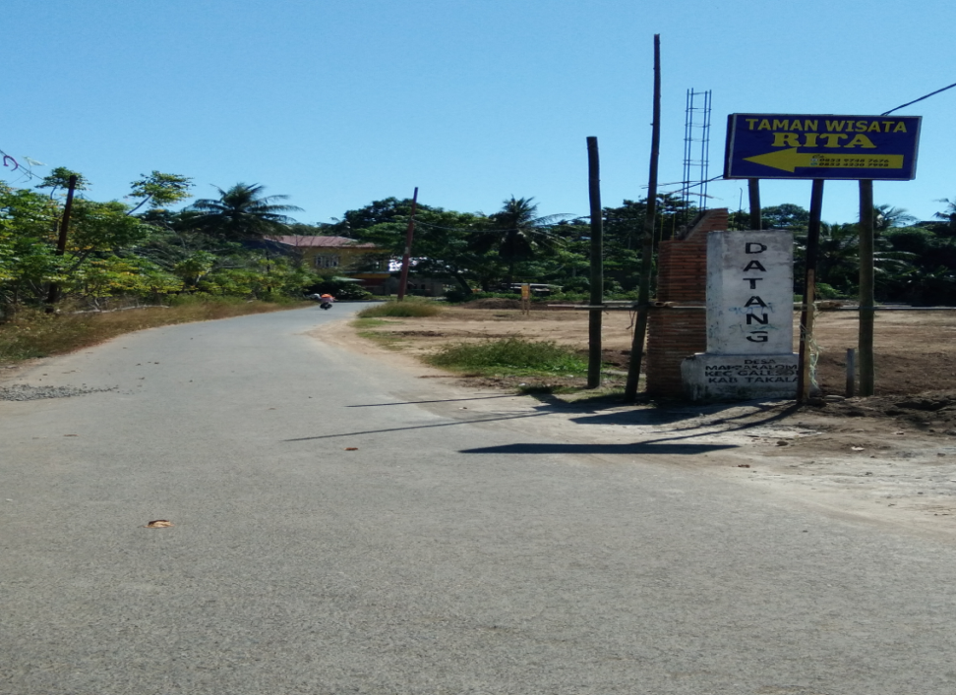

Gambar 4.2 Akses jalan masuk menuju rumah Daeng Taba yang berlokasi di Desa Mappakalompo Kecamatan Galesong Kabupaten Takalar (Dokumentasi oleh Nur Nirmalasari, Tanggal 14 Juni 2019)
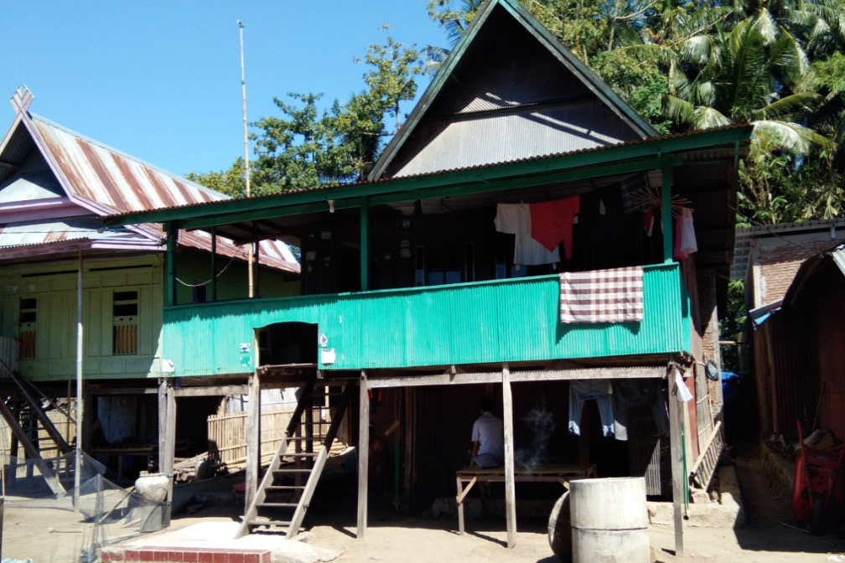
Kediaman Daeng Taba cukup mudah untuk ditemukan karena akses jalan masuknya searah dengan Taman Wisata Rita, dimana Taman Wisata Rita adalah tempat yang cukup terkenal di Daerah Galesong Kabupaten Takalar.

Gambar 4.3 Rumah Daeng Taba yang berlokasi di Desa Mappakalompo Kecamatan Galesong Kabupaten Takalar (Dokumentasi Nur Nirmalasari, Tanggal 14 Juni 2019)
Rumah panggung sederhana tempat tinggal Daeng Taba yang tampak dari depan dengan cat warna hijau tosca di dinding depan rumah beliau, juga tampak beberapa jemuran diatas rumahnya dengan tangga yang terbuat dari kayu jati dan juga bale-bale yang ada dibawah rumah beliau.
Gambar kediaman Daeng Taba diambil saat peneliti mendatangi kediaman Daeng Taba pada Tanggal 14 Juni 2019 siang hari saat peneliti mendatangi kediaman Daeng Taba, peneliti disambut sangat baik oleh keluarga Daeng Taba yang sedang duduk di bale-bale dibawah rumah panggungnya dan spontan peneliti bertanya tentang keberadaan Daeng Taba saat itu melalui sepupu Daeng Taba yang bernama Daeng Patiada, namun beliau berkata “Daeng Taba sedang tidak berada dirumah, beliau sedang pergi menghadiri salah satu undangan acara pengantin yang berlokasi di Kabupaten Polman dan juga di Mamasa”. Saat ditemui, Daeng Taba sedang tidak berada dirumahnya, beliau menerima undangan bermain gendang di Kabupaten Polman kemudian berlanjut ke Mamasa dan masih dalam perjalanan menuju kesana. Kemudian saat di Telephone menggunakan Telephone genggam oleh peneliti saat sampai dirumah dari rumah kediaman Daeng Taba, Daeng Taba langsung mengangkat Telephonenya, begitu banyak hal yang peneliti tanyakan namun beliau hanya merespon sedikit karena suara angin yang lumayan keras yang membuat Daeng Taba tidak terlalu mendengar apa yang peneliti tanyakan. Namun, dari penjelasan yang peneliti tangkap, beliau berkata :
“rioloanga anne rate oto namangea agganrang ri polman nampa maea poeng ri mamasa, anjoengi ku lanju’ pajjappangku takuassengai kana ngapapi kummotere, lebba-lebbapi, sigang poeng ka tena tong nakkulle nipassala-salang anne paganranga mana poeng jai musi’-musi’ poremi rikamma kammaya anne, tapi anne tradisionalka takkullea tongi napalesang, anjo poeng kukana ka nia’ tong antu tampa’na ri masarakaka, buttinaminne ka jai tong taungkioka ri kampong-kamponga mae antampilkangi anne tunrung ganrangku, saggennaminne mae ri polman maegganrang, panggappangku poeng ajjari paganrang baji tonji ri tallasakku”. (Artinya : “saya sedang berada diperjalanan, ada tawaran bermain gendang di polman kemudian lanjut ke mamasa, dan setelah ini saya pasti pulang kerumah. Oh iya nak, walaupun sekarang kesenian tradisional sudah mulai surut tergantikan oleh kesenian modern, namun beliau berpendapat lagi bahwa kesenian tradisional memiliki tempat dan kegunaan tersendiri di dalam masyarakat penikmatnya. Buktinya, sampai sekarang masih banyaknya tawaran-tawaran bermain gendang dari satu kampung ke kampung yang lain untuk menampilkan kesenian musik tradisional ini. Bahkan tidak hanya dari satu kampung ke kampung yang lain, tapi juga banyak tawaran dari luar-luar kota. Daeng Taba juga mengatakan bahwa pendapatannya menjadi seorang paganrang sudah lebih dari cukup untuk kehidupannya sehari-hari sampai saat ini”. Wawancara oleh Daeng Taba melalui Telephone genggam merk Samsung yang berdurasi sekitar 2-3 menit pada Tanggal 14 Juni 2019”diizinkan untuk dikutip”.)
Saat Daeng Taba di undang jadi Paganrang di acara pernikahan, beliau langsung datang ke kediaman orang yang mengundangnya dengan dua rekannya itu, tentunya dengan hari dan waktu yang telah ditentukan oleh tuan rumah (kalau jarak dari kediamannya dekat), tetapi jika jaraknya lumayan jauh sampai keluar kota, beliau datang lebih awal dari hari yang telah ditentukan. Karena Daeng Taba juga merupakan orang yang sangat konsisten akan waktu, beliau tidak ingin mengecewakan orang yang telah mempercayai dirinya. Dan jika acaranya telah selesai beliaupun langsung kembali ke kediamannya di Desa Mappakalompo Kecamatan Galesong Kabupaten Takalar.
Sampailah dirumah orang yang mengundang beliau (jika yang mengundang beliau adalah pihak dari pengantin perempuan), pada malam A’bu’bu (mappaccing) sang pengantin wanita, Daeng Taba akan membunyikan gendangnya yang telah diberi istilah dengan Tunrung Ganrang Pa’balle Tallumbangngi yaitu jadwal permainan gendang beliau yang dilaksanakan pada waktu pagi menjelang siang yaitu sekitar jam 11 (pengantin wanita dimandikan, kepercayaan suku makassar untuk menghilangkan roh jahat yang ada dalam diri sang mempelai), kemudian dilanjutkan sore hari sebelum magrib sekitar jam setengah 6 (persiapan) dan dilanjutkan lagi habis isya sekitar jam 8 malam (malam mappaccing) yang berupa pukulan Tunrung Rua, Tunrung Bissu, Tunrung Tallu, Tunrung Appa’ dan Tunrung Pakanjara’ yang menandakan selesainya acara Mappaccing. Kemudian dilanjutkan kembali pada waktu subuh yaitu sekitar jam 4 (permainan gendang yang menandakan paccing telah diambil kembali). Esok harinya setelah malam Mappaccing, pengantin wanita menunggu pengantin pria datang yang diberi istilah dengan Attaja Bunting Bura’ne (menunggu pengantin pria), dan istilah yang diberikan pada saat pengantin pria dibawa yaitu Maengngerang Bunting Bura’ne (membawa pengantin pria), disitulah Daeng Taba terus memainkan alat musik gendangnya bersama kedua rekannya dengan iringan Tunrung Ganrang yang dipukul menggunakan tangan (tumbuk) kadang juga memakai pukulan (ba’bala) sampai pengantin pria datang dan Daeng Taba akan menghentikan permainan gendangnya sesaat setelah pengantian pria datang kerumah pengantin wanita. Kemudian, setelah acara pernikahan dari pihak pengantin wanita selesai, esok harinya pengantin wanitapun dibawa kerumah pengantin pria yang diberi istilah Mae Lekka’ Bunting Baine (membawa pengantin wanita). “Wawancara dengan Daeng Taba, translate oleh Hasanuddin pada Tanggal 03 Mei 2019”diizinkan untuk dikutip”.
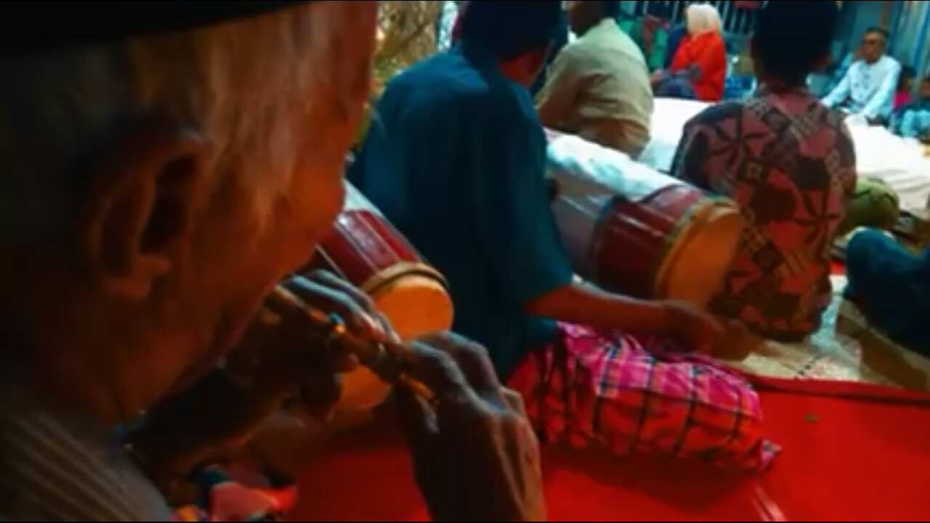

Gambar 4.4 Daeng Taba saat main gendang Tunrung Ganrang Pa’balle Tallumbangngi pada acara pengantin di daerah Galesong Kabupaten Takalar
(Dokumentasi oleh Tim Dokumentasi penyelenggara pesta, Tanggal 02 April 2019)

Lain halnya jika yang mengundang Daeng Taba adalah pihak dari pengantin pria, pada saat acara dari pengantin wanita selesai dan pengantin wanita dibawa kerumah pengantian pria (maenilekka’), Daeng Taba akan terus memukul gendangnya dengan Tunrung Renjang-Renjang disepanjang perjalanan sampai tiba dirumah mempelai. Berikut kutipan wawancara oleh Daeng Taba saat ditemui dikediamannya sebelum memenuhi undangan bermain gendang di Kabupaten Polman, peneliti menanyakan sedikit pertanyaan tentang bagaimana beliau jika ada yang mengajak membawa pengantin, baik pengantin pria maupun pengantin wanita bahkan acara khitanan dan Daeng Taba berkata.
“punna nikana ni kioka’ mangea’ angngerang bunting bura’nea iyaraka bunting baine, turusuka tunrung ganrang rate ri otoa sa’genna tong battu ri balla’na bunting anjo kupamangeia, maraeng tongi punna attayangja bunting, mingka punna nia’mi kutunrungmi ganrangku na kuantara’ sa’genna antama’ riballa’na buntinga, punna tau’ jaga seng iya, ka tenaja ni’lampa mange-mange tunrung ganrang, anjoeng terusji tawwa riballa’na sa’genna le’ba’-le’ba’na”. (Artinya: “kalau saya diajak untuk mengantar pengantin baik pengantin pria ataupun wanita, di sepanjang jalan saya terus bermain gendang sampai saya tiba dirumah pengantin yang saya antar, lain halnya jika saya hanya menunggu pengantin saja dan jika pengantin yang saya tunggu telah tiba, saya mengiringinya dengan musik gendang dan mengantarnya masuk sampai di dalam rumah pengantin. Namun beda juga dengan acara khitanan, karena kalau diacara seperti itu kami hanya bermain gendang saja tanpa perlu kemana-mana sampai acara selesai”. Wawancara dengan Daeng Taba di kediamannya pada Tanggal 03 Mei 2019)”diizinkan untuk dikutip”.)

Rintangan hidup yang dilalui Daeng Taba, misal seperti naik turunnya karir beliau sebagai seorang Paganrang selama 62 Tahun tidaklah mudah, karena selain beliau sering sakit-sakitan, beliau juga tidak dapat memenuhi semua panggilan undangan bermain gendang saat kesehatannya terganggu, apa lagi di usia beliau yang sudah tidak muda lagi saat ini, namun di sisi lain harus menghidupi dirinya sendiri dengan hanya bermain gendang karena tidak ingin merepotkan keluarganya yang ditempatinya tinggal saat ini. Maka dari itu, mencari nafkah sendiri sudah menjadi tekad Daeng Taba saat kedua orang tuanya masih hidup. Pernah, Daeng Taba sedang bermain gendang beliau pingsan dikarenakan tidak kuat berdiri lama pada saat berlangsungnya acara peringatan HUT ke-258 Gaukang Karaeng Galesong yang dilaksanakan pada Tanggal 04 April 2019. “Wawancara dengan Daeng Taba, translate oleh Hasanuddin pada Tanggal 03 Mei 2019”diizinkan untuk dikutip”.
Daeng Taba juga berkata, dalam sebulan beliau mendapatkan tawaran paling sedikit sampai 6 kali dari kampung yang berbeda-beda pula kadang juga di luar kota. Terkadang beliau mendapatkan tawaran main gendang 2 minggu berturut-turut. Bayaran yang beliau dapatkan sekali tampil minimalnya diperkirakan sekitar Rp. 800.000 – Rp. 1.000.000, dan itu dibagi 3 dengan rekan bermainnya yaitu Daeng Ngoyo’ dan Daeng Lai’, tapi itu tergantung dari setiap orang yang memanggil beliau karena beda-beda terkadang juga beliau diberi biaya lebih. “Wawancara dengan Daeng Taba, translate oleh Nur Nirmalasari pada Tanggal 03 Mei 2019”diizinkan untuk dikutip”.
Daeng Taba mengakui bahwa di Daerah Galesong, Galesong Kota, Galesong Selatan dan Galesong Utara Kabupaten Takalar, tidak sedikit orang yang tau cara bermain gendang dengan gayanya masing-masing. Namun, Daeng Taba sudah terbilang cukup lama bermain gendang, Daeng Taba juga memiliki gaya bermain gendang yang terbilang lucu dan sedikit unik, beliau saat bermain gendang menggeleng-gelengkan kepalanya dan menggoyang-goyangkan sedikit badannya diikuti oleh kedua rekannya daerah Galesong Kabupaten Takalar. Karena selain sudah dikenal, beliau juga sudah lama bermain gendang sejak 62 tahun yang lalu dan di Balla’ Lompoa ri Galesong (di rumah Adat Karaeng Galesong), Daeng Taba sudah bermain gendang sekitar 60 tahun dan bulan lalu pada saat diadakannya acara peringatan HUT ke-258 Gaukang Karaeng Galesong yang dilaksanakan pada tanggal 04 April 2019 lalu dan dihadiri langsung oleh H. Mallarangan Abdullah Karaeng Gassing (Pemangku Adat Karaeng Galesong ke-18), Brigjen Pol Drs. Adnas M.SI (Datuk Kerajaan Pangaruyung bergelar Tuan besar Panglima Diraja Datuk Damuanso Nan Hitam) selaku Wakapolda Sulawesi Selatan, H. Syamsari Kitta S.PT MM (Bupati Takalar), serta HM. Roem SH, M.SI Karaeng Mattawang (Ketua Lembaga Adat Karaeng Galesong) selaku ketua DPRD Prov. Sulawesi Selatan. Pada saat acara tersebut Daeng Taba juga ikut serta di dalamnya sebagai pemain gendang yang mengiringi datangnya pejabat-pejabat ke Rumah Adat Karaeng Galesong. Bahkan pada saat datangnya Bapak Prof. KH. Ma’ruf Amin (Calon Wakil Presiden Nomor urut 01) yang berkunjung ke Galesong sekitar bulan Maret lalu, dan Daeng Taba langsung yang mengiringi kedatangan beliau, karena Daeng Taba merupakan kepercayaan Karaeng Galesong (Karaeng Gassing). Selain itu, beliau juga adalah Paganrang tetap di Balla’ Lompoa ri Galesong. “Wawancara dengan Daeng Taba, translate oleh Hasanuddin pada Tanggal 03 Mei 2019”diizinkan untuk dikutip”.
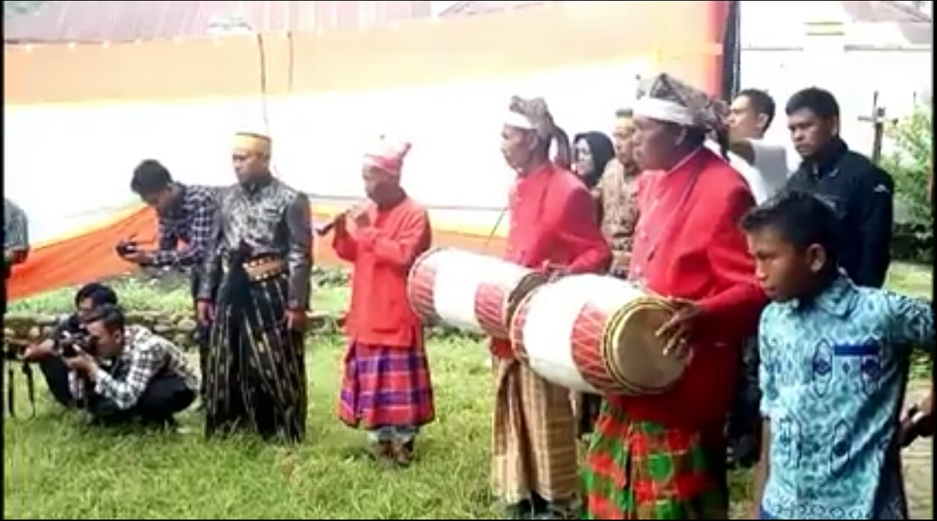

Gambar 4.5 Proses saat Daeng Taba bermain gendang bersama kedua rekannya dalam acara peringatan HUT ke-258 Gaukang Karaeng Galesong Kecamatan Galesong Kabupaten Takalar di Balla’ Lompoa
(Dokumentasi oleh Tim Dokumentasi Balla’ Lompoa, Tanggal 04 April 2019)

Daeng Taba saat bermain gendang dengan posisi berdiri dihalaman depan Balla’ Lompoa ri Galesong dengan mengenakan baju Adat berwarna merah, sarung dan pengikat dikepalanya yang merupakan assesoris dan pakaian Adat Tradisional yang wajib dikenakan bersama kedua rekannya dalam acara HUT ke-258 Gaukang Karaeng Galesong di Balla’ Lompoa ri Galesong Kecamatan Galesong Kabupaten Takalar.
Daeng taba saat ditemui oleh peneliti di kediamannya saat peneliti mencari informasi lagi tentang beliau di hari kedua pada Tanggal 4 Mei 2019 siang hari. Suasana rumah Daeng Taba saat itu tampak sepi, kemudian peneliti bertanya tentang keberadaan Daeng Taba kepada tetangga sebelah rumah beliau, dan tetangga beliau pun berkata “Daeng Taba sedang berada dirumah keponakannya saat ini yang berlokasi di Dusun Mannyampa Kecamatan Galesong Kabupaten Takalar yang jaraknya tidak begitu jauh dari rumah tempat tinggal Daeng Taba saat ini”, kemudian seorang pemuda yang bernama kadir mengantar peneliti dengan sepeda motor ke tempat Daeng Taba berada. Saat ditemui, Daeng Taba sedang berada diteras rumah keponakannya dengan memakai baju batik cokelat, celana kain berwarna biru navy dan sedang duduk diatas kursi dengan situasi lingkungan tempat Daeng Taba berada saat itu yang lumayan ramai. Kemudian peneliti bertanya tentang piagam penghargaan yang pernah di dapat oleh beliau, dan beliau berkata pernah diberikan penghargaan berupa piagam sebagai Paganrang terbaik oleh Bupati Takalar Bapak H. Burhanuddin Baharuddin sekitar Tahun 2010 lalu, namun beliau sudah tidak tau lagi dimana piagam penghargaan tersebut. Berikut yang dikatakan Daeng Taba saat ditemui dan diwawancarai oleh peneliti Daeng Taba berkata :
“rilebba nia’ antu piagamku nasareanga pak bur bupatia riolo, tapi tenami kamma-kamma anne lanynya’mi attungku lesso mae, tenamo poeng kuassengi kana kemae kuboli’ ka sainjo toama’ poeng jari loa-loami tawwa nampa batena tonja anjo ku katutui”. (Artinya: “Dulu saya memang mempunyai piagam penghargaan yang diberikan oleh Pak Bur Bapak Bupati Takalar, namun setelah saya pindah kerumah sepupu saya di Desa Mappakalompo ini saya sudah tidak tau lagi dimana piagam itu, entah hilang atau saya yang lupa, saya benar-benar tidak tau menaruhnya dimana padahal saya sudah menyimpannya dengan sangat baik saat itu”. Wawancara dengan Daeng Taba pada Tanggal 04 mei 2019)”diizinkan untuk dikutip”.)

Daeng Taba saat itu mengikuti salah satu acara Menabuh Gendang yang dilakukan di Kabupaten Takalar yang dihadiri langsung oleh Bapak Bupati Takalar Burhanuddin Baharuddin. Setelah itu, Daeng Taba langsung dipanggil oleh Bapak Bupati naik kepanggung dan diberikanlah piagam tersebut sebagai penghargaan paganrang terbaik di Kecamatan Galesong Kabupaten Takalar. Namun, piagam penghargaan yang berupa kertas tersebut sudah tidak tau lagi dimana beliau meletakkannya, padahal beliau sudah menyimpannya dengan baik dirumahnya dulu yang terletak di Dusun Mannyampa Kecamatan Galesong Kabupaten Takalar. “Wawancara dengan Daeng Taba, translate oleh Hasanuddin pada Tanggal 04 Mei 2019”diizinkan untuk dikutip”.

- Peranan Daeng Taba sebagai Paganrang di Desa Mappakalompo Kecamatan Galesong Kabupaten Takalar

Keberadaan musik tradisional utamanya musik gendang yang ada di Sulawesi Selatan khususnya di Desa Mappakalompo Kecamatan Galesong Kabupaten Takalar, tentunya tidak lepas dari seniman yang tentunya sangat berperan penting dalam melestarikan budaya lokal, dalam hal ini Daeng Taba, para pendahulunya, serta orang-orang yang ingin belajar dan diajar bermain gendang baik yang muda maupun orang tua. Pemertahanan dan kepiawaiannya menjadi seorang Paganrang, patut diapresiasi karena Daeng Taba sangat ahli dalam menabuh gendang, itu diakui oleh masyarakat di sekitar Desa Mappakalompo Kecamatan Galesong Kabupaten Takalar.
Gendang adalah alat musik Tradisional yang sering dimainkan oleh Daeng Taba sampai saat ini yang tidak sedikit orang atau masyarakat yang datang dengan maksud ingin belajar dan tau banyak tentang musik tradisional gendang ini dari beliau, tidak hanya dari kalangan muda saja namun dari kalangan tua juga. Daeng Taba di desanya cukup disegani dan dikenal peramah dan juga mempunyai jiwa humor yang tinggi, peranannya pun sangat di akui oleh masyarakat sekitar menjadi seorang Paganrang yang terbilang cukup hebat, tak tanggung-tanggung beliau langsung mengajari orang yang menawarkan diri dan bersungguh-sungguh ingin belajar bermain gendang darinya. Karena menurut beliau, permainan gendang ini memang patut untuk diketahui dan dipelajari karena musik tradisional ini adalah musik Tradisional asli Indonesia khususnya di daerah Sulawesi Selatan, Makassar yang tentunya kita sebagai orang Makassar terlebih lagi didaerah Galesong Kabupaten Takalar wajib mempertahankan musik tradisonal ini agar tetap terjaga kelestariannya dan tidak tenggelam oleh musik-musik modern yang berkembang saat ini yang sudah banyak di minati oleh masyarakat luar.

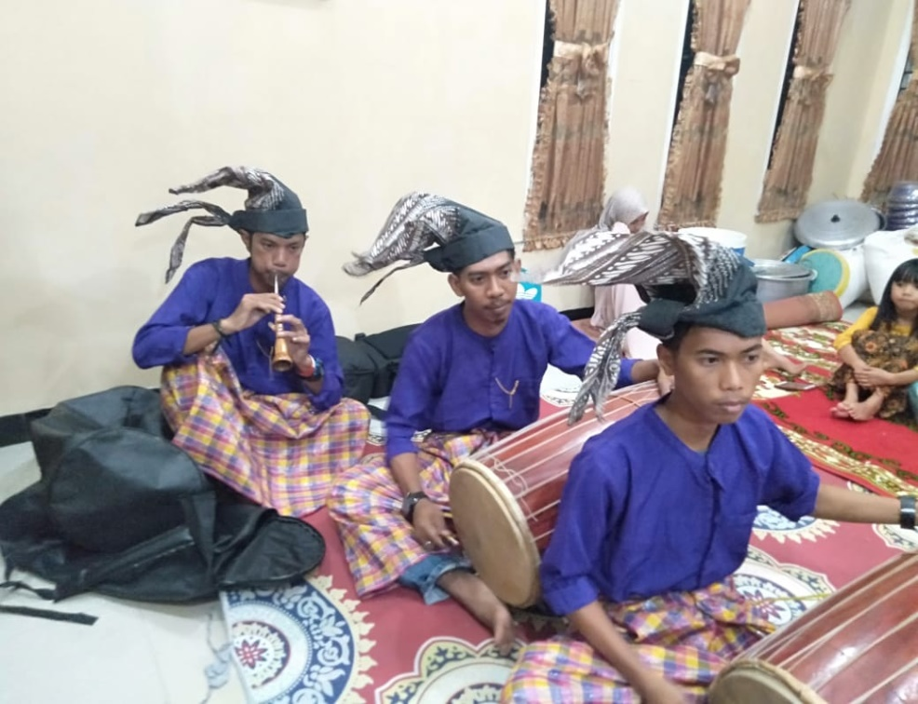

Gambar 4.6 Proses permainan gendang yang dilakukan oleh tiga orang pemuda pada acara pengantin yang berlokasi di Bulukumba
(Dokumentasi oleh Tim Dokumentasi pesta pengantin, Tanggal 15 April 2019)
Gambar diatas merupakan tiga orang pemuda yang pernah di ajari bermain gendang oleh Daeng Taba. Pemuda tersebut bernama Hendri (pemain gendang yang didepan), Kadir (pemain gendang yang dibelakang) dan Asdar (pui’-pui’), yang tampak sedang bermain gendang pada acara pengantin yang berlokasi di Bulukumba.
  - Tahap Etis dalam Teori Eksistensi Soren Kierkegaard
Dimana pada Daeng Taba masih berada pada situasi yang sederhana belum sampai pada puncak popularitas, beliau belum cukup terkenal sampai di luar kota. Maka dari itu, belum ada orang yang mengundang beliau bermain gendang di luar kota dan belum ada juga undangan bermain gendang dari pejabat-pejabat penting seperti bupati, dikarenakan beliau masih bermain gendang bersama kedua rekannya di kampung-kampung saja tetapi sudah dikenal baik oleh masyarakat disekitar Kecamatan Galesong Kabupaten Takalar. Ini terjadi pada Tahun pada Tahun 1999. Akan tetapi, beliau sudah bermain gendang di rumah Adat Karaeng Galesong yang merupakan rumah kehormatan yang berada di Kecamatan Galesong Kabupaten Takalar. Daeng Taba terus memenuhi undangan bermain gendang pada acara pengantin, sampai pada akhirnya beliau bernasib baik, beliau direkomendasikan bermain gendang di daerah kendari oleh seseorang yang merupakan keluarga dari salah satu yang pernah mengundang Daeng Taba bermain gendang pada acara pengantin yang pernah di hadirinya. Namun, beliau tidak mengetahui siapa nama orang tersebut, beliau menerimanya dan itu merupakan kali pertama Daeng Taba bermain gendang diluar kota bersama kedua rekannya. Singkat cerita dari perjalanan beliau, pada Tahun 2005 Daeng Taba sudah cukup dikenali oleh masyarakat diluar dari Desa Mappakalompo Kecamatan Galesong Kabupaten Takalar, dari situlah beliau selalu mendapatkan tawaran bermain gendang di luar-luar kota. Karena Daeng Taba mempunyai gaya bermain gendang yang terbilang lucu dan sedikit unik, beliau saat bermain gendang menggeleng-gelengkan kepalanya dan menggoyang-goyangkan sedikit badannya diikuti oleh kedua rekannya.
Sampailah pada puncak popularitas, dimana nama Daeng Taba sudah dikenal banyak oleh masyarakat luar sampai sekarang ini di Tahun 2019, pada tahap ini Daeng Taba mempunyai kehidupan yang jauh lebih baik. Karena beliau, semakin hari semakin banyak tawaran job yang menghampiri beliau bermain gendang baik di kampung-kampung maupun diluar kota. Bahkan Daeng Taba pernah diundang bermain gendang oleh bapak Wakil Presiden H. Jusuf Kalla dalam acara khitanan cucunya yang dilaksanakan di Jakarta pada Tanggal 07 Juli 2019 lalu. Saat ini, Daeng Taba sudah sangat jarang ditemui di kediamannya karena setiap Daeng Taba menghadiri acara pesta pernikahan, Daeng Taba pasti bermalam dirumah orang yang mengundangnya bersama kedua rekannya. Jadi, setiap ingin bertemu dengan beliau harus buat janji terlebih dahulu atau menelephonenya langsung. “Wawancara dengan Daeng Taba, translate oleh Hasanuddin pada Tanggal 04 Mei 2019)”diizinkan untuk dikutip”.
  - Sebagai Paganrang
Dalam hal ini, menjadi seorang Paganrang dari satu tempat ke tempat lain adalah pekerjaan yang bisa dikatakan cukup terikat, karena selain dapat tetap mempertahankan musik Tradisional terutama musik gendang dijaman modern ini, juga sebagai hobi yang sudah sangat digemari oleh Daeng Taba sejak orang tuanya masih hidup. Pemertahanan dan keahliannya menjadi seorang Paganrang, patut diapresiasi oleh masyarakat di sekitar Desa Mappakalompo Kecamatan Galesong Kabupaten Takalar. Karena di Desa Mappakalompo sendiri bisa dibilang masyarakatnya sebagian besar kurang meminati musik Tradisional khususnya musik gendang, karena lebih banyak yang meminati musik-musik modern terutama anak muda sekarang ini yang berada disekitar desa tersebut.
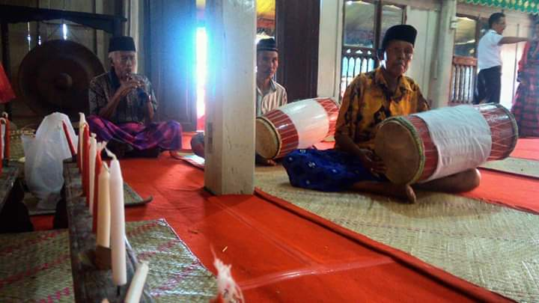

Gambar 4.7 Daeng Taba sebagai Paganrang dalam acara A’gau’-gau’ yang berlokasi di Kecamatan Galesong Kabupaten Takalar
(Dokumentasi oleh Tim Dokumentasi acara hajatan, Tanggal 04 April 2019)

Sebagai seorang Paganrang, Daeng Taba sangatlah profesional jika bermain gendang disebuah acara, namun tidak semata-mata hanya untuk menghibur saja dengan menunjukkan keahliannya dalam menabuh gendang, tetapi beliau juga ingin kita menikmatinya tidak sekedar hanya mendengarkan saja, dan juga agar kita lebih bisa menghargai dan juga agar bisa mempertahankan musik Tradisional khususnya gendang yang masih bertahan hingga saat ini. Di usianya yang sudah tidak muda lagi, dan banyaknya tawaran kerja malah membuat Daeng Taba lebih aktif dalam menggeluti hobinya sebagai Paganrang, tak tanggung-tanggung juga beliau mengambil tawaran kerja keluar kota yang membuat beliau jarang dirumahnya dan sangat sulit untuk ditemui. Berikut wawancara dengan Daeng Patiada yang merupakan sepupu dari Daeng Taba yang ditempatinya tinggal saat ini. “Menjadi seorang Paganrang dari dulu sampai sekarang sudah menjadi hobi dari Daeng Taba, beliau sangat jarang ada dirumah apa lagi sekarang ini musim kawin, tentunya Daeng Taba mempunyai banyak tawaran kerja dari satu desa ke desa lain, kadang satu desa dua tempat, kadang juga diluar dari kota Makassar beliau bermain gendang”. “Wawancara dengan Daeng Patiada sepupu dari Daeng Taba di kediamannya pada Tanggal 03 Mei 2019”diizinkan untuk dikutip”.

- Pembahasan
      - Perjalanan hidup Daeng Taba Sebagai Paganrang di Desa Mappakalompo Kecamatan Galesong Kabupaten Takalar

Desa Mappakalompo adalah hasil pemekaran dari Desa Bontoloe Kecamatan Galesong Kabupaten Takalar yang didalamnya terdapat 3 Dusun yaitu Dusun Mannyampa, Dusun Kawari, dan Dusun Kassi Lompo yang masing-masing 3 Dusun tersebut disingkat maka dinamakanlah Desa Mappakolompo.
Di Desa Mappakalompo tersebut terdapat salah satu tokoh musik Tradisional gendang yang masih bertahan sampai saat ini bernama Daeng Taba yang memiliki nama asli Liu’ namun sering dipanggil dengan nama Daeng Taba oleh warga sekitar yang lahir di Takalar pada tanggal 01 Juli 1947 dan umur beliau sekarang ini sudah 72 tahun, Daeng taba merupakan anak tunggal dari ayah yang bernama Baco’ Daeng Sembang dan ibunya yang bernama Samansia Daeng Salaman. Daeng Taba mulai mengenal dan mempelajari cara bermain gendang pada usia 10 Tahun. Awal mula kegiatan beliau sebagai pemain gendang dimulai pada saat beliau sering mengikuti, melihat dan mendengar ayahnya yaitu Baco’ Daeng Sembang pada saat memainkan alat musik Tradisional gendang, dimanapun dan kapanpun itu Daeng Taba selalu saja mengikuti sang ayah. Keterampilan Daeng Taba bermain gendang tentunya tidak lepas dari bimbingan ayahnya sendiri yang menurut masyarakat sekitar merupakan seniman populer gendang pada masa itu.
Awalnya Daeng Taba juga sekolah seperti anak-anak sebayanya pada waktu itu, namun beliau tidak dapat melanjutkan sekolahnya dan putus saat Daeng Taba kelas 3 SD, Daeng Taba lebih memilih ikut dengan ayahnya bermain gendang saat setelah ibunya meninggal pada usia Daeng Taba 8 Tahun. Selain itu, Daeng Taba adalah seorang pengembala kambing sebelum ikut dengan sang ayah bermain gendang. Kemudian saat Daeng Taba mengikuti ayahnya bermain gendang, beliau tidak ingin mengembala kambing lagi karena lebih memilih ikut dengan sang ayah bermain gendang dan mencari uang, beliau juga sadar akan kehidupan yang di jalaninya pada saat itu. Daeng Taba juga bercita-cita, kelak ingin mempunyai penghasilan sendiri dan tidak merepotkan keluarganya.
Daeng Taba sudah sangat terbiasa untuk memainkan alat musik Tradisional gendang tersebut, dengan tekadnya yang luar biasa dan kesungguhannya untuk belajar main gendang. Di usianya yang menginjak 12 Tahun, Daeng Taba bisa dikatakan sudah cukup terampil memainkan alat musik gendang yang dipelajari dari ayahnya yaitu Baco’ Daeng Sembang. Setelah ayah beliau meninggal, Daeng Taba berkeinginan untuk mengembangkan kemampuan seninya menjadi seorang Paganrang dan meneruskan usaha dari ayahnya. Setelah kedua orang tua Daeng Taba meninggal, beliau diasuh oleh tantenya yang merupakan saudari dari bapaknya yang bernama Daeng Sunggu. Dari situlah awal mulanya Daeng Taba selalu di undang bermain gendang walaupun masih ikut-ikut oleh rekan bermain almarhum ayahnya, namun Daeng Taba tetap bangga dan tidak pernah berputus asa dan semakin bersemangat untuk terus berkembang dan mempelajari cara bermain gendang lebih dalam lagi. Saat itu juga, beliau mulai dikenali oleh masyarakat sekitar di karenakan cara bermain gendangnya hampir menyamai Almarhum ayahnya.
Beberapa waktu kemudian, rekan-rekan dari Almarhum ayahnyapun meninggal dunia. Namun, Daeng Taba tidak akan putus semangat beliau bertekad untuk meneruskan dan akan tetap bermain gendang dengan mengajak kedua temannya dan tentunya beliau menjadikannya sebagai rekan kerja bermain gendang yang terbilang cukup ahli dalam memainkan alat musik Tradisional yang bernama Satuang Daeng Ngoyo (Paganrang Rua) yang beralamat di Desa Pattinoang, dan Laici Daeng Lai’ (Papui’-Pui’) yang beralamat di Desa Bontoloe Kecamatan Galesong Kabupaten Takalar.
Daeng Taba pernah mengalami pasang surut kehidupan karena harus hidup sendiri setelah beberapa Tahun berpisah dari sang istri. Setelah itu, Daeng Taba berdiri kembali untuk meneruskan usahanya bermain gendang yang merupakan warisan dari Almarhum ayahnya bersama kedua rekannya dan aktif pada Tahun 1999, dan saat itu Daeng Taba hanya di undang bermain gendang di acara pengantin di kampung-kampung saja di Kabupaten Takalar. Namun pada Tahun 2005, Daeng Taba mulai di undang bermain gendang di luar kota, dan itu merupakan awal kepupoleran yang akan di raih oleh Daeng Taba bersama kedua rekannya.
Daeng Taba merupakan salah satu orang yang gigih dalam menggeluti pekerjaannya dan juga orang yang tidak banyak mengeluh apa lagi dalam bermain gendang, karena dari dulu mata pencaharian beliau hanyalah bermain gendang saja, dari mulai dari kedua orang tuanya masih hidup sampai sekarang ini. Hari demi hari bahkan dari Tahun ke Tahun, saat Daeng Taba aktif kembali sampai saat ini bermain gendang bersama kedua rekannya, Daeng Taba selalu dibanjiri tawaran job bermain gendang, namun kebanyakan beliau di undang pada acara pengantin dan khitanan oleh berbagai kalangan masyarakat dan bahkan sampai di luar kota, meskipun banyak pemain gendang yang jauh lebih berpotensi dan cukup hebat di Kecamatan Galesong Kabupaten Takalar dibandingkan Daeng Taba. Akan tetapi, beliaulah yang lebih sering di cari-cari oleh masyarakat yang akan melaksanakan acara pengantin ataupun khitanan.
Keberadaan beliau sangat di akui oleh masyarakat sekitar sudah sejak lama karena keahliannya menjadi seorang paganrang yang cukup populer saat ini di Desa Mappakalompo Kecamatan Galesong Kabupaten Takalar. Namun, tidak hanya di sekitar Desa Mappakolompo saja bahkan juga diluar dari desa tersebut dan sampai diluar kota. Karena eksistensimbeliau pernah diundang bermain gendang di Jakarta (depok), Gorontalo, Kendari, Maje’ne (Polman Sulawesi Barat), Polewali dan di Masamba, dalam rangka acara hajatan pernikahan.
Menurut Daeng Gassing (Karaeng Galesong) yang juga merupakan salah satu tokoh musik Tradisional gendang mengatakan bahwa jika berbicara tentang eksistensi Daeng Taba sebagai Paganrang, sejauh ini Daeng Taba telah memberikan kontribusi yang cukup lebih, karena saya sendiri menyaksikan perjalanan hidup Daeng Taba mulai dari beliau masih kecil mengikut ayahnya bermain gendang sampai sekarang ini, dimana beliau sering diundang jika ada acara tahunan, seperti HUT Karaeng Galesong dan kedatangan pejabat-pejabat penting di Balla’ Lompoa ri Galesong, serta bagaimana peranannya terhadap masyarakat sekitar yang juga ingin belajar bermain gendang darinya. Namun hanya beberapa orang saja yang benar-benar ingin mendalami permainan gendang tersebut selebihnya hanya sekedar mengisi waktu luangnya saja.
      - Peran Daeng Taba Sebagai Paganrang di Desa Mappakalompo Kecamatan Galesong Kabupaten Takalar

Peranan Daeng Taba dalam melestarikan musik tradisional gendang di Desa Mappakalompo Kecamatan Galesong Kabupaten Takalar, kontribusinya patut diapresiasi karena pengetahuan beliau dan kepandaiannya dalam menabuh gendang sangat diakui oleh masyarakat sekitar dari dulu sampai saat ini.
Tidak sedikit orang yang datang ingin belajar dan ingin mengetahui banyak tentang musik Tradisional gendang dari beliau, tidak hanya dari kalangan muda saja namun dari kalangan tua juga. Tak tanggung-tanggung beliau langsung mengajari orang yang menawarkan diri dan bersungguh-sungguh ingin belajar bermain gendang darinya.
Menurut beliau, permainan gendang ini patut diketahui dan dipelajari karena musik tradisional ini adalah musik tradisional asli Indonesia khususnya di daerah Sulawesi Selatan, Makassar yang tentunya kita sebagai orang Makassar terlebih lagi didaerah Galesong Kabupaten Takalar wajib mempertahankan musik Tradisonal ini agar tetap terjaga kelestariannya dan tidak tenggelam oleh musik-musik modern yang berkembang saat ini yang sudah banyak di minati oleh masyarakat luar.
Dalam teori eksistensi Soren Kierkegaard pada tahap etis mengatakan bahwa. Individu telah memperhatikan aturan-aturan universal yang harus diperhatikan dimana individu telah sadar memiliki kehidupan dengan orang lain dan memiliki sebuah aturan, sehingga dalam suatu kehidupan akan mempertimbangkan adanya nilai baik atau buruk. Pada tahap inilah manusia tidak lagi membiarkan kehidupannya terlena dalam kesenangan inderawi. Manusia secara sadar diri menerima dengan kemauannya sendiri pada suatu aturan tertentu, bahkan pada tahap etis manusia melihat norma sebagai suatu hal yang dibutuhkan dalam kehidupannya. Dalam hal ini, Daeng Taba memulai karirnya bermain gendang dengan kesenangan hatinya dan kemauannya sendiri dengan tekad yang luar biasa dan tentunya beliau juga telah mempertimbangkan hal baik ataupun buruknya ketika saat bermain gendang.
Dalam hal ini, menjadi seorang Paganrang bisa dikatakan pekerjaan yang bisa dikatakan cukup terikat, karena selain dapat tetap mempertahankan musik Tradisional terutama musik gendang dijaman modern ini, juga sebagai hobi yang sudah sangat digemari oleh Daeng Taba sejak orang tuanya masih hidup. Dalam bermain gendang juga sudah menjadi mata pencaharian Daeng Taba sejak kedua orang tuanya masih hidup hingga saat ini. Bisa dibilang bahwa dalam menjadi seorang Paganrang, Daeng Taba tidak dapat menahan dirinya untuk terus menjaga dan melestarikan musik Tradisional khususnya gendang yang selama ini telah digelutinya. Selain itu, keinginan dari dalam hati beliau untuk terus mengembangkan dan mempertahankan keaslian dari musik Tradisional yang berada di Desa Mappakalompo Kecamatan Galesong Kabupaten Takalar. Dengan usaha yang keras dan sabar menjadi seorang Paganrang mengantarkan Daeng Taba pada puncak popularitas sekarang ini di Desa Mappakalompo Kecamatan Galesong Kabupaten Takalar.
Daeng Taba tidak pernah mengeluh terhadap apa yang dikerjakannya selama ini, karena itu merupakan niatnya untuk terus mempertahankan dan mengembangkan musik Tradisional gendang yang merupakan warisan turun-temurun dari nenek moyang beliau agar tidak tenggelam oleh musik-musik modern.

BAB V
KESIMPULAN DAN SARAN
- Kesimpulan
Berdasarkan penyajian hasil analisis data dan pembahasan, dapat disimpulkan hasil penelitian ini sebagai berikut.
      - Daeng Taba mulai mengenal dan mempelajari cara bermain gendang pada usia 10 tahun. Awal kegiatannya sebagai Paganrang dimulai pada saat beliau sering mengikuti, melihat dan mendengarkan ayahnya yaitu Baco’ Daeng Sembang memainkan alat musik tradisional ini dimanapun dan kapanpun beliau selalu mengikuti sang ayah. Keterampilan bermain gendang yang dipelajari oleh Daeng Taba tentunya tidak lepas dari bimbingan ayahnya sendiri yaitu Baco’ Daeng Sembang yang merupakan seniman populer gendang pada masa itu. Menjadi seorang Paganrang sudah menjadi mata pencaharian Daeng Taba dari dulu sejak orang tuanya masih hidup sampai saat ini, beliau selalu dibanjiri tawaran job bermain gendang dari tahun ke tahun sampai sekarang, meskipun umurnya tidak lagi muda karena sudah menginjak 72 tahun. Daeng Taba mempunyai dua rekan yang selalu menemaninya bermain gendang yang bernama Satuang Daeng Ngoyo’ selaku pemain gendang kedua dan Laici Daeng Lai’ selaku pemain pui’-pui’.

      - Peranannya dalam dalam melestarikan musik tradisional gendang di Desa Mappakalompo Kecamatan Galesong Kabupaten Takalar, kontribusinya patut diapresiasi karena pengetahuan beliau dan kepiawaiannya dalam menabuh gendang yang sudah lama dan sangat diakui oleh masyarakat sekitar sampai saat ini. Tidak sedikit orang yang ingin belajar dan ingin mengetahui banyak tentang musik Tradisional gendang dari beliau, baik yang muda maupun yang tua. Daeng Taba mempunyai gaya bermain gendang yang terbilang lucu dan sedikit unik, beliau saat bermain gendang menggeleng-gelengkan kepalanya dan menggoyang-goyangkan sedikit badannya diikuti oleh kedua rekannya.
- Saran
Berdasarkan hasil pemaparan dan temuan-temuan pada penelitian, maka peneliti dapat memberikan saran-saran sebagai berikut.
      - Perlu adanya upaya bagi masyarakat agar tetap mempertahankan kesenian Tradisional khususnya musik gendang, dan tidak terlalu terpengaruh terhadap kesenian-kesenian modern yang berkembang saat ini.
      - Perlu adanya kesadaran bagi masyarakat setempat terutama pemuda untuk terus mengembangkan musik Tradisional terutama musik gendang yang ada di Indonesia khususnya di Kecamatan Galesong Kabupaten Takalar agar terus meminati warisan budaya leluhur sebagai budaya Tradisional yang harus tetap dilestarikan.
      - Penelitian ini kiranya dapat menjadi bahan acuan sekaligus bahan bacaan bagi mahasiswa yang bermaksud mengadakan penelitian dengan tema yang sama, sekaligus sebagai bahan dasar penulisan peneliti untuk dapat dikembangkan lebih lanjut.
      - Perlu mempublikasikan atau lebih memperkenalkan budaya Tradisional gendang kepada masyarakat, khususnya kepada generasi muda yang kurang meminati musik Tradisional khususnya gendang.

DAFTAR PUSTAKA

Hardiman, Budi. F. 2007. Filsafat Modern Dari Machiavelli Sampai Nietzsche. Jakarta: Gramedia.

https://s2ucp.wordpress.com/2012/04/04/gandrang-gendang-kesenian-musik-asli-bugis-makassar/

Lorens, Bagus. 2005. Kamus Filsafat. Jakarta: Gramedia Pustaka Utama.
Muzairi. 2002. Eksistensialisme Jean Paul Sartre. Yogyakarta: Pusataka Pelajar.

Novi Asti Lalasati. 2013. “Eksistensi Gendang Makassar; Alat Musik Tradisional Sebagai Wahana Pemersatu Bangsa”. Peserta JETRANAS BPNP Tanjung Pinang.

Sugiyono, Prof. Dr. 2012. Memahami Penelitian Kualitatif. Bandung: Alfabeta

Sugiyono, Prof. Dr. 2012. Metode Penelitian Pendidikan Pendekatan Kuantitatif, Kualitatif, dan R&D. Bandung: Alfabeta.

Sugiyono, Prof. Dr. 2017. Metode Penelitian Pendidikan Pendekatan Kuantitatif, Kualitatif, dan R&D. Bandung: Alfabeta.

Tafsir, Ahmad. 2006. Filsafat Umum; Akal dan Hati Sejak Thales Sampai Capra. Bandung : Rosda Karya.

Tjaya, Hidya. 2004. Kierkegaard dan Pergulatan Menjadi Diri Sendiri. Jakarta: Gramedia.

Umar, Husein. 2003. Metode Penelitian Untuk Skripsi dan Tesis Bisnis. Jakarta: PT RajaGrafindo Persada.

Wahyudi, M. 2013. “Eksistensi Genrang Sanro di Desa Ujung Kecamatan Dua Boccoe Kabupaten Bone”. Skripsi Program Studi Pendidikan Sendratasik Fakultas Seni dan Desain Universitas Negeri Makassar.

Daftar Riwayat Hidup
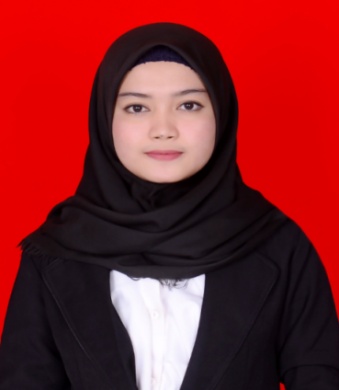
Nur Nirmalasari, lahir pada Tanggal 18 Agustus 1997 di Manjalling Gowa Provinsi Sulawesi Selatan. Anak pertama dari dua bersaudara yang lahir dari pasangan suami istri Hasanuddin dan Sahariah.
Penulis memulai pendidikan sekolah dasar di SD Negeri No. 95 Campagaya Galesong Utara Kabupaten Takalar pada Tahun 2004 dan lulus Tahun 2009.
Kemudian melanjutkan sekolah di SMP Negeri 1 Galesong Utara Kabupaten Takalar pada Tahun 2010 dan lulus pada Tahun 2012, dan penulis melanjutkan kejenjang yang lebih tinggi di SMA Negeri 1 Galesong Utara Kabupaten Takalar pada Tahun 2013 dan lulus pada Tahun 2015. Pada tahun yang sama penulis dinyatakan lulus sebagai Mahasiswi pada Program Studi Pendidikan Sendratasik, Fakultas Seni dan Desain Universitas Negeri Makassar.
Berkat karunia dan rahmat dari Allah SWT. Penulis dapat menyelesaikan studi di Universitas Negeri Makassar dengan tersusunnya skripsi yang berjudul Eksistensi Daeng Taba Sebagai Paganrang di Desa Mappakalompo Kecamatan Galesong Kabupaten Takalar.

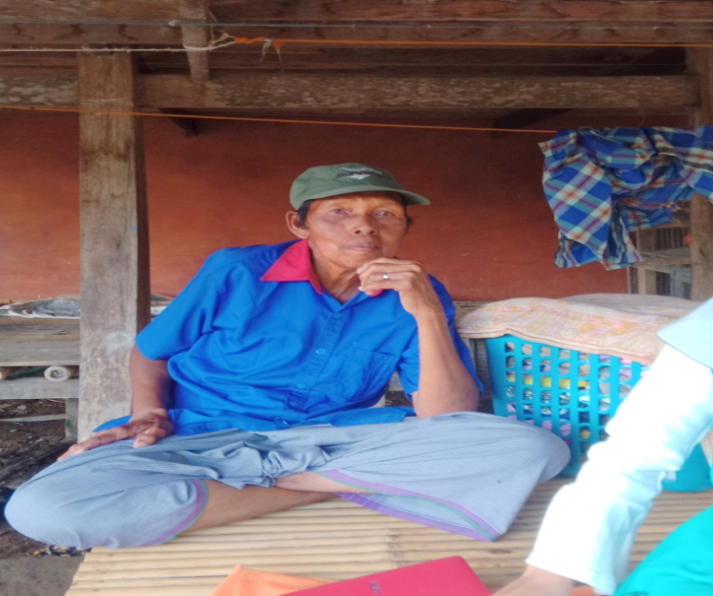
Lampiran I Foto dan Biodata Narasumber

Nama : Liu’ Daeng Taba
Tempat Tanggal Lahir : Takalar 01 Juli 1947 (72 tahun)
Alamat : Desa Mappakalompo Kecamatan Galesong Kabupaten Takalar
Pekerjaan : Pemain Gendang
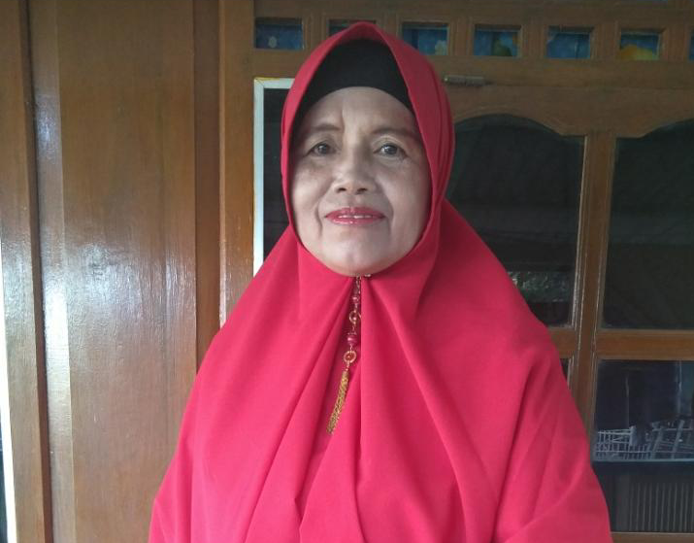

Nama : Daeng Patiada (49 Tahun) (Sepupu Daeng Taba)
Tempat Tanggal Lahir : 19 Oktober 1969
Alamat : Desa Mappakalompo Kecamatan Galesong Kabupaten Takalar
Pekerjaan : Ibu Rumah Tangga
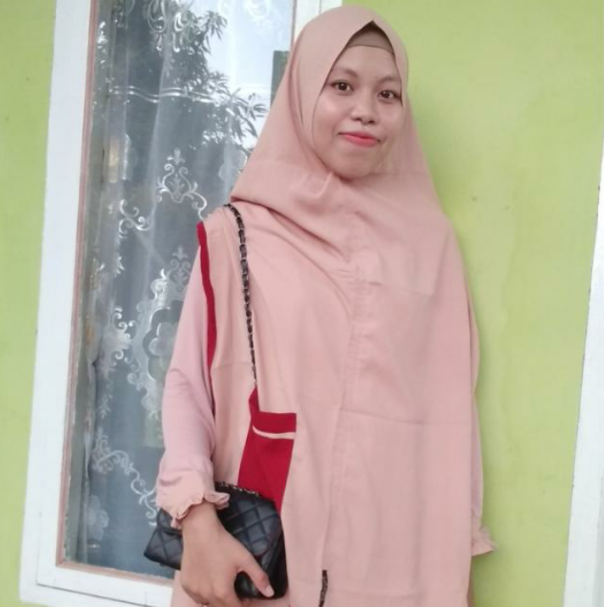

Nama : Sinta Dewi (24 tahun) (Keponakan Daeng Taba)
Tempat Tanggal Lahir : Takalar 18 September 1995
Alamat : Desa Mappakalompo Kecamatan Galesong Kabupaten Takalar
Pekerjaan : Penjual Baju di Trans Studio Mall Makassar
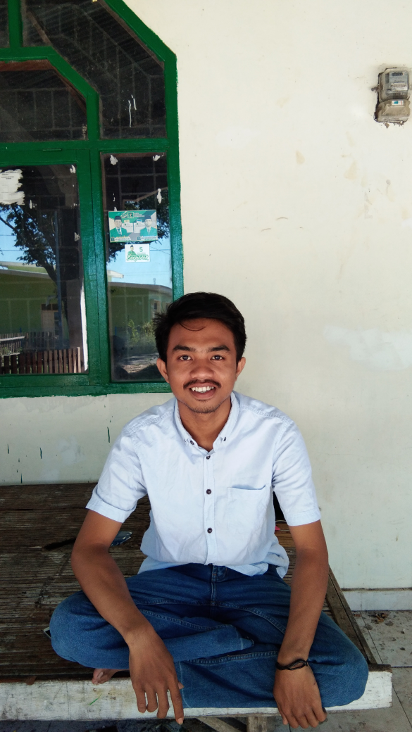

Nama : Hasanuddin (22 tahun) (tetangga Daeng Taba)
Tempat Tanggal Lahir : 29 April 1997
Alamat : Desa Mappakalompo Kecamatan Galesong Kabupaten Takalar
Pekerjaan : Mahasiswa
Lampiran II Dokumentasi Wawancara
Wawancara oleh Nur Nirmalasari kepada Daeng Taba di
Bale-bale dibawah rumah kediaman Daeng Taba
(Dokumentasi Nur Nirmalasari, Tanggal 03 Mei 2019)
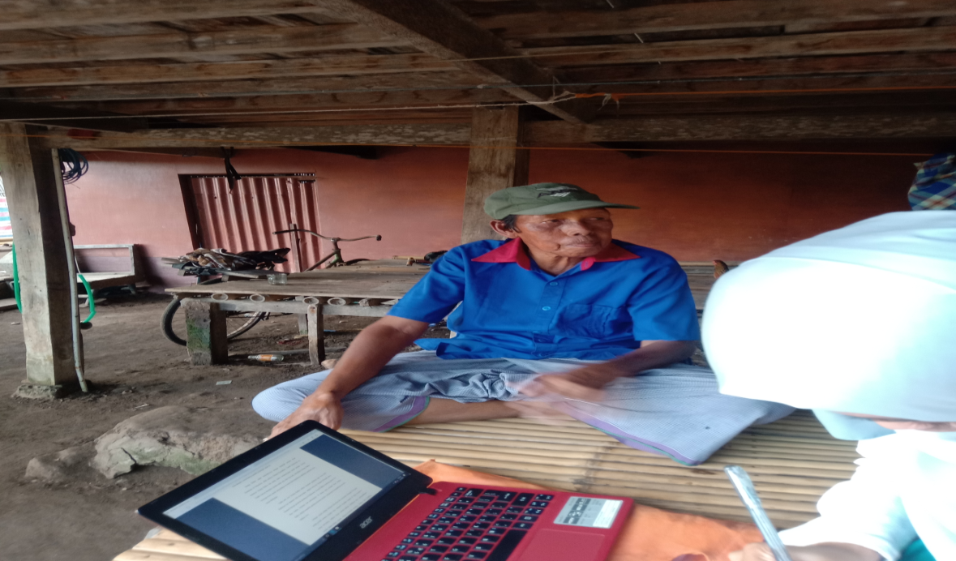

Wawancara oleh Nur Nirmalasari kepada Daeng Taba di
rumah kediaman keponakan Daeng Taba yang berlokasi di Dusun Mannyampa Kecamatan Galesong Kabupaten Takalar
(Dokumentasi Nur Nirmalasari, Tanggal 04 Mei 2019)
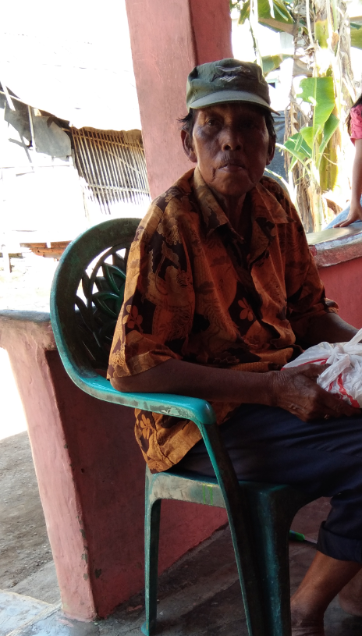

Wawancara oleh Nur Nirmalasari kepada Hasanuddin di Bale-bale depan rumah kediaman Hasanuddin
(Dokumentasi Nur Nirmalasari, Tanggal 02 Mei 2019)
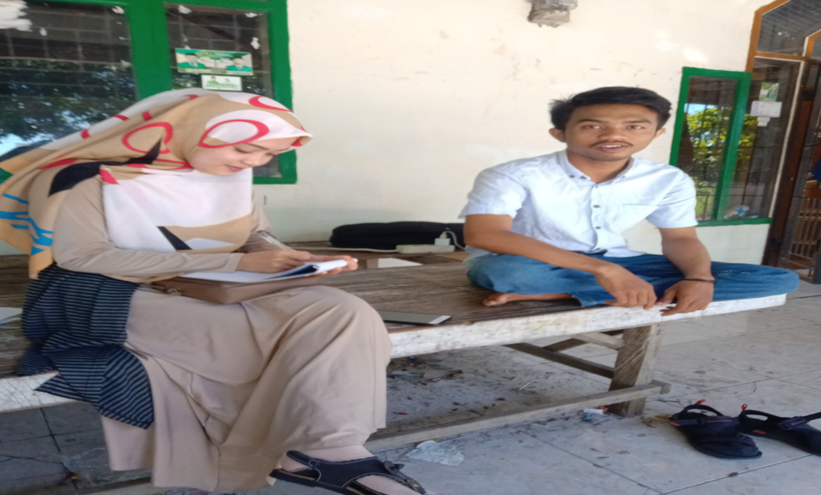

Lampiran III Dokumentasi Penampilan

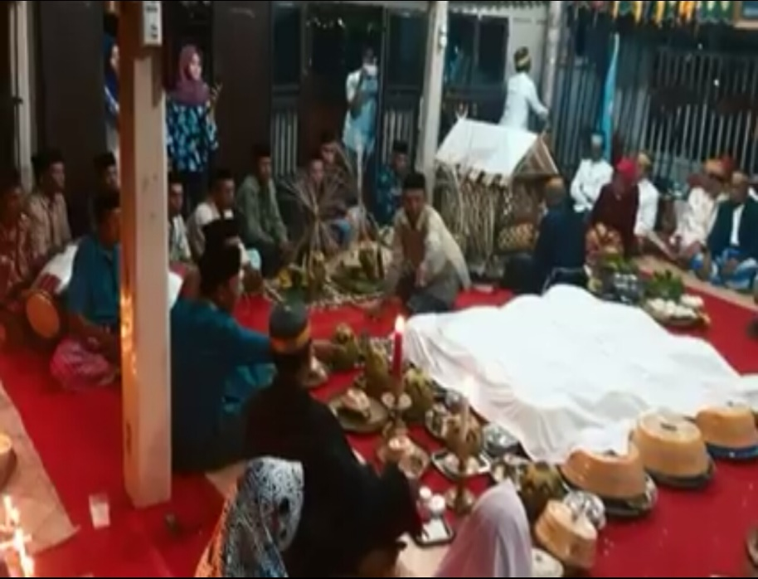

Daeng Taba bermain gendang pada malam hari ri Balla’ Lompoa dalam acara peringatan HUT ke-258 Gaukang Karaeng Galesong Kecamatan Galesong Kabupaten Takalar (Dokumentasi oleh Tim Dokumentasi Balla’ Lompoa, Tanggal 04 April 2019)
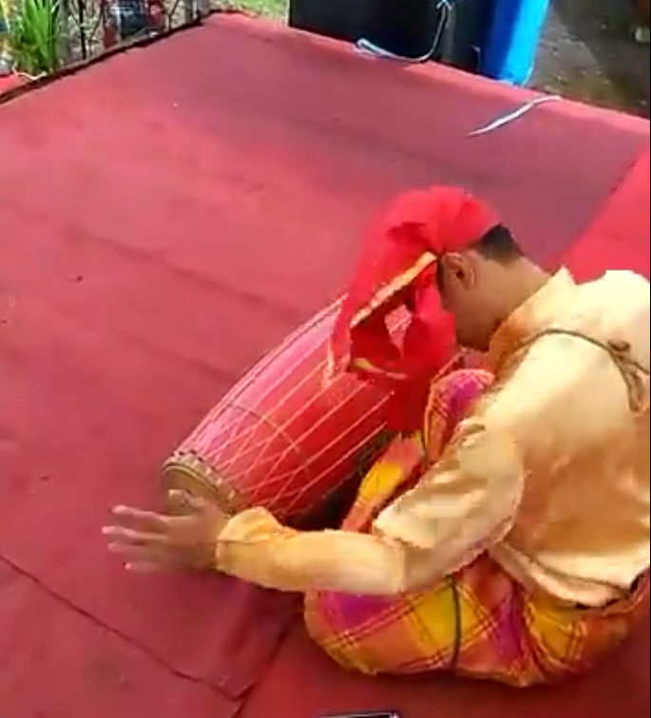

Foto salah satu pemuda bermain gendang pada acara peringatan HUT ke-258 Gaukang Karaeng Galesong Kecamatan Galesong Kabupaten Takalar, pemuda tersebut salah satu orang yang pernah belajar main gendang dengan Daeng Taba (Dokumentasi oleh Tim Dokumentasi Balla’ Lompoa, Tanggal 04 April 2019)
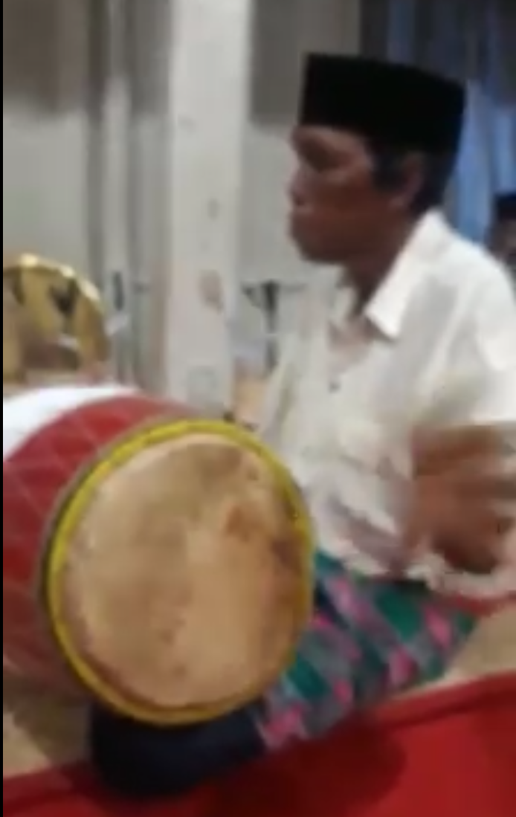

Foto Daeng Taba main gendang pada acara pengantin yang berlokasi di Galesong Kota Kabupaten Takalar (Dokumentasi oleh Tim Dokumentasi penyelenggara pesta pengantin, Tanggal 20 Februari 2019)

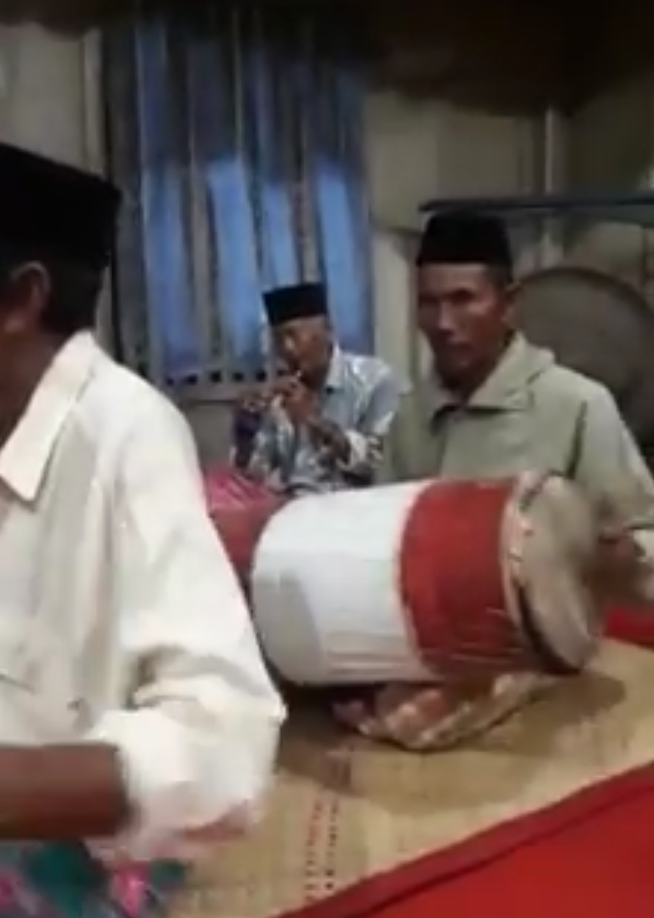

Foto kedua rekan Daeng Taba bermain gendang dan pui’-pui’ pada acara pengantin yang berlokasi di Galesong Kota Kabupaten Takalar
(Dokumentasi oleh Tim Dokumentasi penyelenggara pesta pengantin, Tanggal 20 Februari 2019)
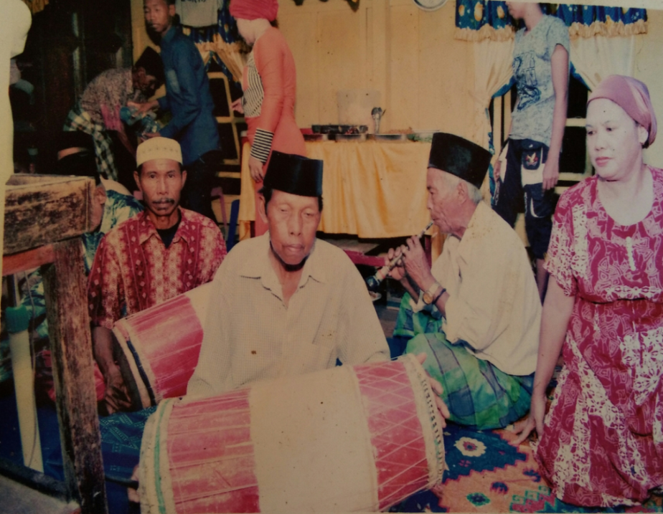

Foto Daeng Taba sedang bermain gendang pada acara pengantin yang berlokasi di Kendari
(Dokumentasi oleh Tim Dokumentasi acara pengantin , Tanggal 10 Agustus 2018)

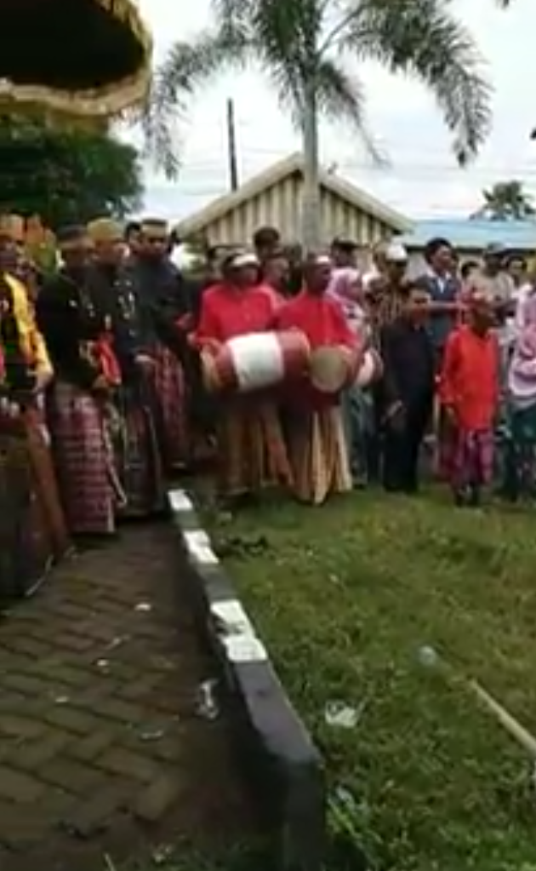

Foto Daeng Taba saat menghadiri pesta adat sebagai Paganrang yang berlokasi di Galesong Kabupaten Takalar
(Dokumentasi oleh Tim Dokumentasi penyelenggara pesta adat, Tanggal 05 Maret 2019)
Lampiran IV Persuratan
